市南心理健康教育
第六十六期
（课题研究专刊）

宗旨：身心健康 快乐成长
主办：青岛市市南区教育研究中心
日期：2017.6.8

【编者按】
本学期市南区进行以行动学习为主要研究方法的团队学习，成立了四个课题研究小组，形成四个研究团队，分别是沙盘游戏研究小组、心理健康课设计组、团体辅导成长小组和家庭心理研究组。带领者分别为刘倩、郭斐、程秀灵和于明东四位老师。
5月17日、5月31日和6月7日下午青岛市市南区举行心理健康教育心理辅导法教育研究第四次、第五次和第六次活动，教研活动在不同的分会场同时进行，均达成了活动目标。本刊是四个团队发来的三次研究活动的简讯，以飨各位读者。

目录
【区域推进】
1.得之于手，形之于沙——市南区沙盘游戏小组第四次教研活动
2.得之于心 应之于手——市南区沙盘游戏研究小组第五次教研活动
3.一花一世界 一叶一菩提——市南区沙盘游戏研究小组第六次教研活动
4.爱与珍惜 信心满怀——市南区心理辅导课小组第四次教研活动
5.我的宝贵时光——记市南区心理辅导课小组第五次教研
6.对话心灵深处，开启生命的旅程——记市南区心理辅导课小组第六次活动
7阡陌交通，皆为解心结——青岛市市南区团体活动辅导组第四次成长活动记
8.学做合一，砥砺前行——市南区家庭心理研究小组第四次教研活动纪实
9.循环提问--在循环中找到答案——市南区家庭心理研究小组第五次教研活动纪实
【区域推进】
得之于手，形之于沙
——市南区沙盘游戏小组第四次教研活动
2017年5月17日下午，市南区沙盘游戏学习小组的老师们再一次相聚在7中，参加第4次的小组教研活动。时隔几个周，像是久别重逢的朋友，高兴和喜悦溢于言表。迎着午后暖暖的阳光，喝着刘老师每次准备的暖心茶，一面欢声笑语中，讨论和学习也随之开展。参与本次教研活动的小组成员有：刘倩、崔秀玲、薛晶晶、于芳、崔倩、臧晓文、王晓萍、江晶、李艳、盛晓文，共10人。
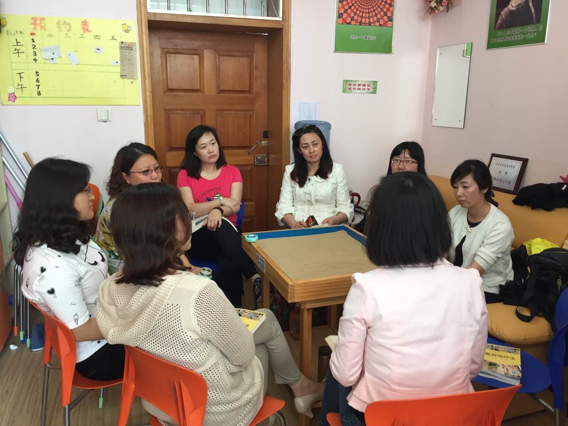
第一个活动是读书交流会。继前几次讨论、分享的《沙盘游戏疗法》（高岚、申荷永）前四章，本周我们一起分享了第五章的内容与困惑。对于小组成员们提出的质疑，其他成员先会根据自己的理解进行分享、交流，由刘倩老师最后进行梳理、并专业地解答。“原型”、“原型意向”、“集体无意识”、“潜意识”等专业名词在成员们的讨论、辨析中慢慢澄晰、明朗，小伙伴们一度表示比自己读书更有深度，并在分享中感知自己沙盘专业知识的匮乏，学无止境，还需“更上一层楼”，最后，大家在意犹未尽中结束了本次读书交流。
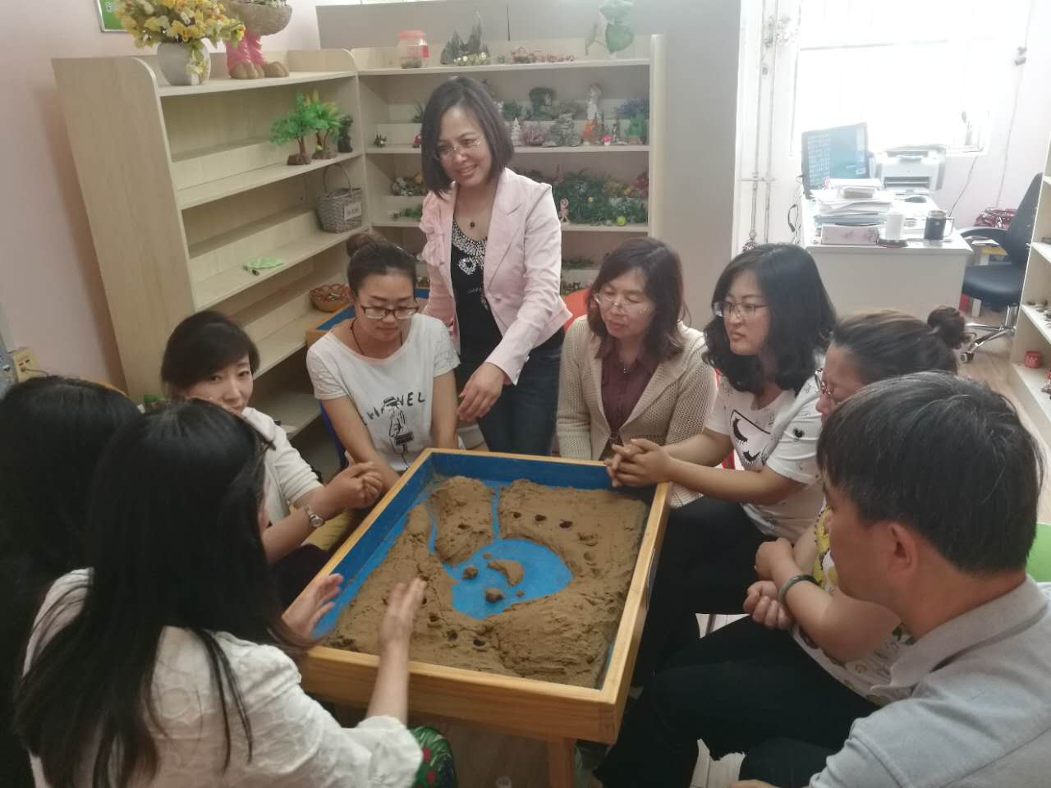
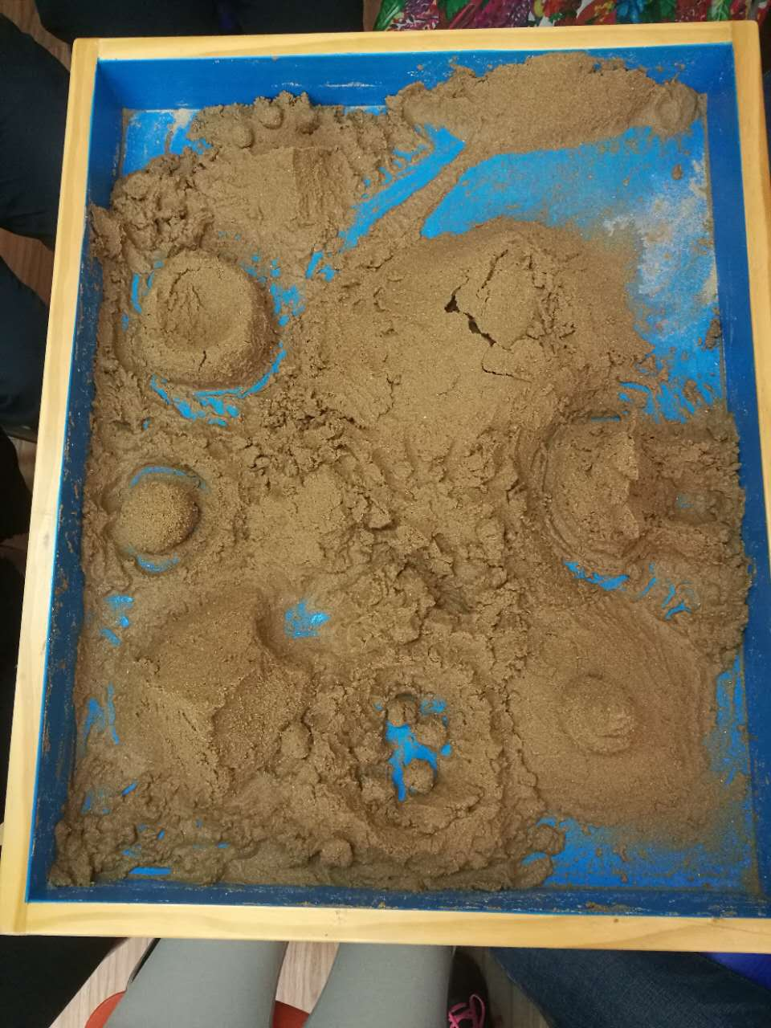
第二个活动是沙盘体验，本次重点体验湿沙。大部分老师是第一次接触湿沙沙盘，它带来了与干沙完全不一样的感受和体验。首先，刘倩老师带领我们感受沙子。大家将手放在沙子上，闭上眼睛，跟随刘倩老师的指导语进行体验并分享。之后，小组成员们一起创作了一幅作品。就“每一位成员创作沙盘的感受”和“沙盘创作过程中的个人自我觉察”两个问题进行了分享，再一次感受到了团队的坦诚、信任、开放与包容，随着体验的深入，大家对自己有了更多地自我觉察，收获了更多地惊喜与收获，助人自助。
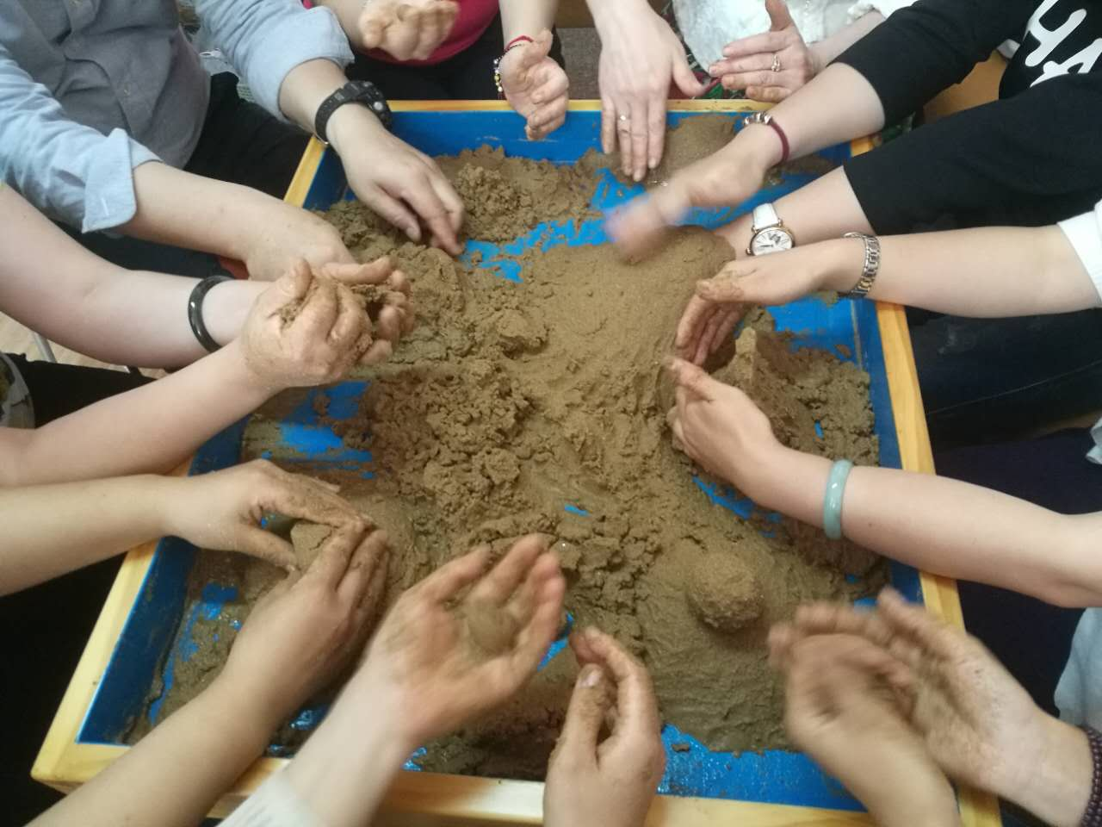
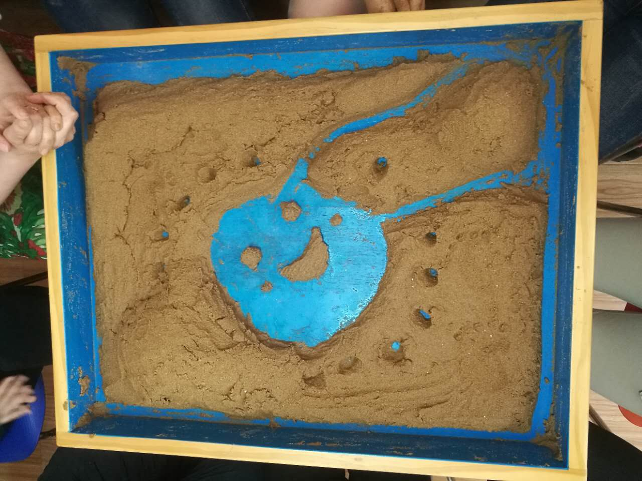

教研活动结束了，大家仍然恋恋不舍、意犹未尽，带着感悟、带着期待，相约下一次的美好！
感悟与收获：
刘倩老师：又到了市南区沙盘游戏小组研讨的时间，今天带领着老师们体验了一把湿沙的感觉：热身~创造~觉察~反思，每人跟随着内心的感觉，让沙子在手中自由的呈现……
有了水的加入，湿沙带给了大家全新的体验：打娃娃、堆堡垒……儿时的嬉戏情景立即在脑海中再现，大家分享着童年的乐趣，笑声充满了沙盘室，地方虽小，爱意浓浓……看着透出水光的湿沙，我想到了水与生命的诞生所具有的密切联系——最早的生命起源于大海，我们也都来自母亲的羊水，我们身体70%是水……所以，我认为沙盘中湿沙的体验非常重要，它可以更具象地呈现个人及集体无意识中更深层次的表达。
有机会你也体验一下吧！
崔秀玲老师：今天活动的两个环节对我都有很大的启示。结合着沙盘辅导的实践，再次连续阅读《沙盘游戏治疗》这本书，对沙盘游戏有了更深刻的理解，越来越感受到这个流派的魅力。反思以前做的案例，完全可以处理得更好。在湿沙团体体验中，触摸着湿滑的沙子，让我想到了母亲，想到大地，想到在母亲怀抱撒欢儿的孩子，顿觉被浓浓的爱意包围。在集体创造的过程中也发现了自己的局限，这就是成长的契机！感谢刘倩老师的带领，感谢伙伴们的陪伴与包容！
王晓萍老师：今日学习心得：童年游戏 重识自我
1.学习活动前，我向刘倩老师请教了一份团体活动的设计。以前曾看到过刘老师设计的关于假期的团体活动，觉得形式和意义令人眼前一亮，活动目的很符合学生的需求。于是在我的走班课中依葫芦画瓢，上了一堂关于学习的课，可是在实操过程中我遇到了瓶径：孩子画了心目中的学习后，会有各种各样的感受，走班课因人数限制，我可以采用心理剧等形式单独辅导，可作为团体活动，我该如何进行下去呢？这个问题困扰了我一周，“接下来你可以引导孩子加一加、画一画他理想中的学习，如果想达到理想中的学习，你会做哪些努力呢？”……对啊，完美！
2.在读书交流环节，我对什么是原型、什么是集体无意识有了新的认识，同时再次明确：辅导老师的学识内涵直接影响、作用于来访者，要想深入解读一个个案，阅历、对原型的理解等必须得深厚。将刘老师推荐的《梅林传奇》《释伽牟尼佛传》列于假期观影计划。
3.在沙盘体验环节，我的收获、感悟如下：
（1）唤醒。第一次真正体验湿沙。虽然知道可以做湿沙，但从未真正完整地做个人体验。今天当刘老师哗哗哗哗往沙盘里倒水的时候，竟有种痛快的感觉；当我把手置于湿沙中时，心中唤醒了童年的喜悦。
（2）快乐。在团沙球的时候，在热身的环节，我是完全放松并愉悦的，同时思路、思维也在不自觉中打开。可见热身活动在团体活动中也是重要的一部分，也是为接下来的活动作铺垫的，并不是孤立的、为热身而热身。
（3）觉察。
①你看到的并不一定是你认为的。当看到我的伙伴在做动作时，我有自己的理解；但当伙伴做交流时我才真正明白伙伴的用心，所以，倾听、沟通在团体活动中、在与人交往时、在教学面对孩子时，显得尤为重要，这也再次呼应了前几次提到的“慢慢来，不着急”。
②花开两面。在团体共同创作沙盘时，我是一直在跟着大家的创作不停地思考着我可以做哪些动作，我可以补充哪些动作，我可以做些什么能“锦上添花”，一方面，可以认为有些许整体意识；一方面，可以认为没有创新意识。
③手高眼底。心中想着做人形、做鱼形等，但当真正动手做时发现，理想很丰满，现实很骨感。这也让我体会到，面对孩子、面对家人，要求不要太“理想”，尽力就好。
④跳出来看。在分享过后，刘老师的总结令我佩服。首先，刘老师看到了伙伴的能量，并及时指了出来，是的，在团体活动中，仅局限于自己眼前的一方天地是不行的，因为我们面对的是“共同创业的共同的沙盘”，这在团体中是必然的阶段，也是应打破壁垒继续深入的点。其次，辅导老师要照顾到每一位成员的感受，要站在更高的位置引领团体，对于被提到最多的成员，该如何让其他成员积极地、从另一个高度看待，都是极其重要和必要的。
4.感谢。感谢我们坦诚、信任、开放、包容的团体，感谢伙伴们包容我交流时的一切感受。
于芳老师：第四期沙盘课如期而至，带着兴奋迈进7中的校门，来到刘老师的心灵花园室！迎接我的是一张张亲切的笑脸，上午工作的疲倦烟消云散！阅读时间我们讨论了集体无意识，研究了沙盘的自性的原型意义及其启示。体验环节，第一次触摸湿沙让我异常兴奋！双手在沙盘上努力抓取沙子，用心感受沙子带给我的心灵感应，那种舒服，如同沐浴着温暖的阳光，坐在柔软的草地上，张开双臂，全身心放松的舒畅！团体沙盘体验，我们共同创造了新奇之作！自我觉察，我有三点收获！1、沟通，良好的沟通必定是建立在相互理解的基础上，理解他人、为他人着想，这是营造良好人际关系的关键。沟通有个黄金定律:你希望别人怎样对待你，你就要以同样的方式对待别人。沟通不在于说什么，而是在于怎么说，以什么样的方式、什么样的态度说，只有共情理解才能心心相通。2、尊重，对集体无意识的尊重，团体成员间的尊重。3、等待，一切皆美好，默默等待，静待花开！
臧晓文老师：
又是市南区沙盘游戏小组研讨的时间，但是今天的沙盘体验与众不同～湿沙！这可是我第一次正式体验湿沙沙盘。当刘老师把清水倒入沙盘的时候一股夏天雨后的泥土的芳香瞬间升腾而起，好熟悉的味道。伴随着触沙，感受沙子的过程仿佛回到了满手沾满泥巴的孩提时代，那一幕幕画面在脑海中涌现。想起了小伙伴，想起了快乐的游戏。大家体验着，分享着，快乐着。这就是沙盘的魅力，在无形中让沙子与个体潜意识建立链接，触摸心灵深处真正的自我。感谢今天小伙伴们的陪伴分享。
江晶老师：每一次的沙盘游戏小组研讨，总会带给自己新的感受和启发，这次也不例外。读书活动中伙伴们交流着原型，集体无意识，让我重新理解沙盘游戏。而刘倩老师深入浅出的讲解，对沙盘游戏内涵的广博学识，无形中鞭策着我们去学习，去探索。大家一起读书的感觉真好！团体体验中，第一次真正体验湿沙沙盘，自己有点莫名的兴奋，从热身到团体活动，一点点发现自己，感受伙伴的感觉很奇妙。我从来不是一成不变的，不要贴着标签去生活，我可以有无限可能性，去尝试，去挑战，去突破，这样的感觉真好！感谢刘倩老师温暖的引领，感谢伙伴们贴心的陪伴，让我可以放松的去感受自己，深入探索自己，大家在一起的感觉真好！
崔倩老师:放心灵去旅行
又一次来到了七中，跟着刘倩老师和各位同仁们一起感受沙盘的独特的魅力。读书分享中，我们一起感悟沙盘游戏当中各种不同的沙具都有着不同的基本象征，其背后也有这更深一层的原型的力量所在。就比如最普通的一个杯子，如果作为沙具出现，那它可能就不仅仅以为着代表着一个杯子，更有可能代表着容器，或者代表着母亲原型。这些都需要我们继续往深层次学习沙盘游戏。在团体体验中，面对这一盘散发着泥土的味道的湿沙盘，双手探入细腻柔软的湿沙中，许多美好的东西从内心的深处涌动而出。团体的力量是强大的，同一个对于沙盘的动作，每个人都会有不同的体验，这些体验都和每个人的个体特色，也是每个人独特内心的呈现。再多些时间，相信沙盘游戏能带给我们更多更加深入的体验，能带给我们更多更加美好的蜕变。
李艳老师：一进刘老师的小屋，便觉得一阵香气扑鼻而来。伴随着阵阵花香，开启了今天的心灵之旅。在读书环节，大家提到了原型、集体无意识等几个专业术语。这让我深深地感受到在当前热火朝天的沙盘实践中，我们要时刻与理论联系起来，这样才能追本溯源。沙盘所蕴含的知识真是博大精深，需要我们不断地学习学习再学习，探究探究再探究。在团体沙盘体验中，刘老师创造性地选用湿沙，摸着粘粘的沙子，似乎又回到了快乐的童年，勾起了一连串美好的回忆。在集体创建中，大家为了一个共同的目标或创建，或修复或画龙点睛，这让我感受到团队的强大力量，只要大家齐心协力，发挥自己的光和热就能赢得团队的成功。另一方面，我也从中觉察到自己当下存在的问题，并找到突破的方法。感谢刘老师的精心安排和引领，感谢大家的接纳和陪伴，虽然这次学习持续了一下午，但依旧意兴盎然、意犹未尽。
薛晶晶老师——沙盘课程之旅，以人为本觉察成长”
5.17花香满园心情愉悦，满怀感恩之心我与各位老师又一次快乐相逢在轻松自如，充满智慧的心灵驿站（7中刘倩老师心理工作室），继续开启我们的沙盘游戏课程的学习之旅。开课前刘老师结合前期研究活动给我们后期的学习指明了目标方向，建议大家从沙盘课程研究入手撰写沙盘教案回归课堂实践运用，这一建议激起了学员老师的共鸣。此研究方向更加精准实效一举多得，一边学习享受着刘老师睿智博爱的沙盘游戏疗愈法专业精神的引领；一边与学伴老师们真诚友爱的心灵碰撞、在坦诚交流中不断觉察自我；同时还能在沙盘游戏课堂中教学相长做扶助学生生命成长的人，看见她们生命的人，美哉，善哉!
本次心灵之旅回顾：
第一站：团体共读一书《沙盘游戏疗法》——第五章 沙盘游戏的基本设置”的环节，老师们对“原型”、“集体无意识”、“潜意识”、“个人无意识”、“自我意识”等容易混淆的概念借物解析，对学员老师们不理解的沙具模型分类刘老师也进行深入浅出的解惑，给下一站阅读的第六章内容做好知识铺垫；
第二站：本次沙盘体验刘老师用湿沙带动老师们体验感悟，触摸塑造、觉察自我，在集体无意识中每个参与者都不同程度的发现了个人无意识，在“一动”后结合沙盘中呈现出的图象，潜意识中觉察自我，提升了自我意识，谢谢刘老师的点评让我更加认识自己的能量；谢谢学伴们一如既往包容相待真诚交流，在体会中分享、碰撞中反思，感悟真诚可贵。
今日自我察觉感悟：
1.预热环节，刘老师引领大家随意触摸湿沙，不知怎么心中不由退缩，迟迟不愿动手，看到水沙相容搅和一起，手指触摸着沙沙粒粒粘粘糊糊的沙泥，仿佛自己置身于泥塘深陷其中，有几份不得已而为之的感受；相比较而言我体会自己觉察自己，还是更加喜欢干沙的细腻柔软，此时对干沙更加怀念，渴望手指尖滑过的温柔、平和、顺滑的甜蜜感受。
2.在集体同创一幅画环节，我的今天的“一动”给学伴造成一定的心理不适，在交流环节学伴的坦诚交流，被刘老师抓住顺势利导，给我和学伴打开了心结，在分享中更加充分认识对方理解对方。人与人之间一定要真诚交流、在充分了解和理解的基础上且慢下结论。生活中的许多不愉快、误会需要在达成思想认识统一高度的前提下才能快速化解根治，且慢给任何不够了解的问题下结论，草率做出决定。
3.非常赞赏刘老师作为活动导师掌控全局的驾驭能力。如何精准的点拨来访者自我觉察，激发内在潜能，唤醒自身力量是每一个咨询师应该具备的能力。我的学习历程还有很远需要潜心研究，提升沙盘游戏疗治的能力和素养。
盛晓文老师：期待每次的心理沙盘学习小组，每一次都是充实而又满载而归的！今天的收获有以下四点：1.读书活动中，原型”、“原型意向”、“集体无意识”、“潜意识”等专业名词在老师们的讨论、辨析中得以明确，对沙盘有了更深地理论认识和感悟。2.在团体沙盘中，我们看到的、想到的跟创作者的想法可能大相径庭，每个人的出生背景、成长经历、思考问题的方式不一致，所以想法也不一样，每一件事的发生不要着急着归因、下结论，而是需要我们耐心沟通、细心考虑之后。3.团体中，社会中，多考虑对方的感受，自己舒服了，别人不一定舒服，相互包容、彼此谅解才是相处之道。4.多思考，自我察觉，助人自助。

本期撰写者：盛晓文
2017.05.17

得之于心 应之于手
——市南区沙盘游戏研究小组第5次教研活动
2017年5月31日，市南区沙盘游戏研究小组的老师们相聚在美丽的青岛26中，参加沙盘游戏研究小组的第5次教研活动。在这夏日慵懒的午后，各位老师欢喜地从各自的学校，带着自己采集的花花草草来赴约。这些在平常日子里并不起眼的花草将为各位老师带来哪些不同于以往的体验呢？大家都很期待！参与本次教研活动的小组成员有：刘倩、崔秀玲、薛晶晶、江晶、崔倩、臧晓文、王晓萍、李艳、盛晓文、徐婷婷，共10人。
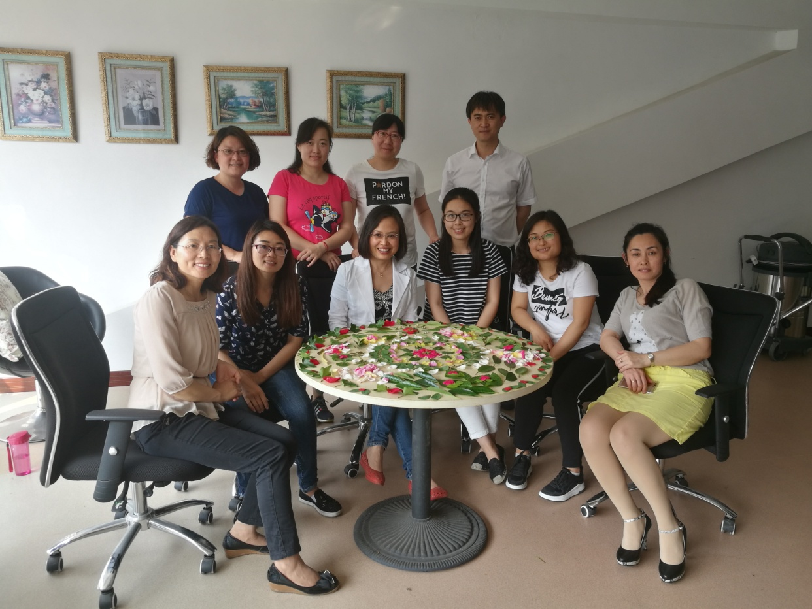
本次活动的形式是体验式研讨，分两个不同的环节分别进行体验：
第一个环节是花叶曼陀罗体验，由刘倩老师带领。首先，各位老师将自己带来的花草素材集中到一起，花草的颜色丰富刺激着我们的视觉感官，香味在空气中弥漫开来，亦是一种嗅觉的享受。在这种视觉和嗅觉的盛宴中，刘倩老师带领大家进行充分的放松训练，暂时放下繁忙生活中的各种琐事与烦恼。心慢慢打开，烦恼随之悄然而逝，为接下来的体验做好充足的心理准备。接下来，大家按照顺序依次制作“花叶曼陀罗”，精心地设计着，认真地摆放着，那么用心、那么投入，慢慢地呈现出一幅丰富地作品。
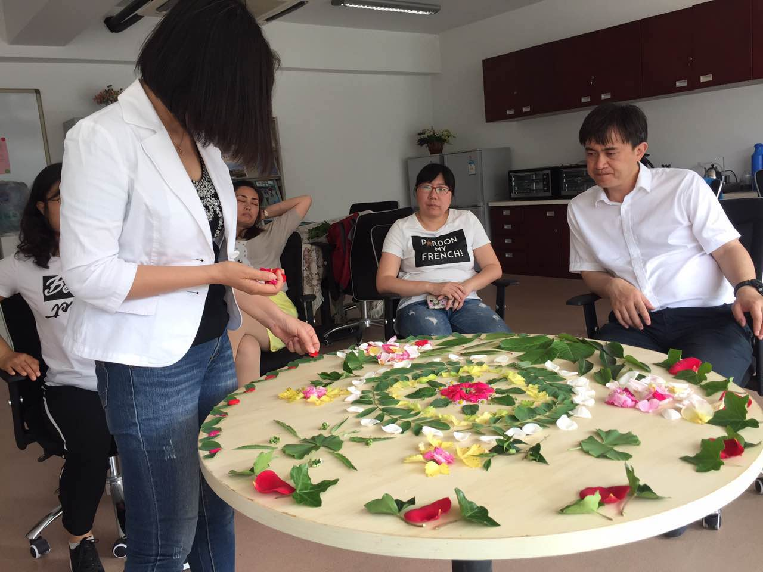
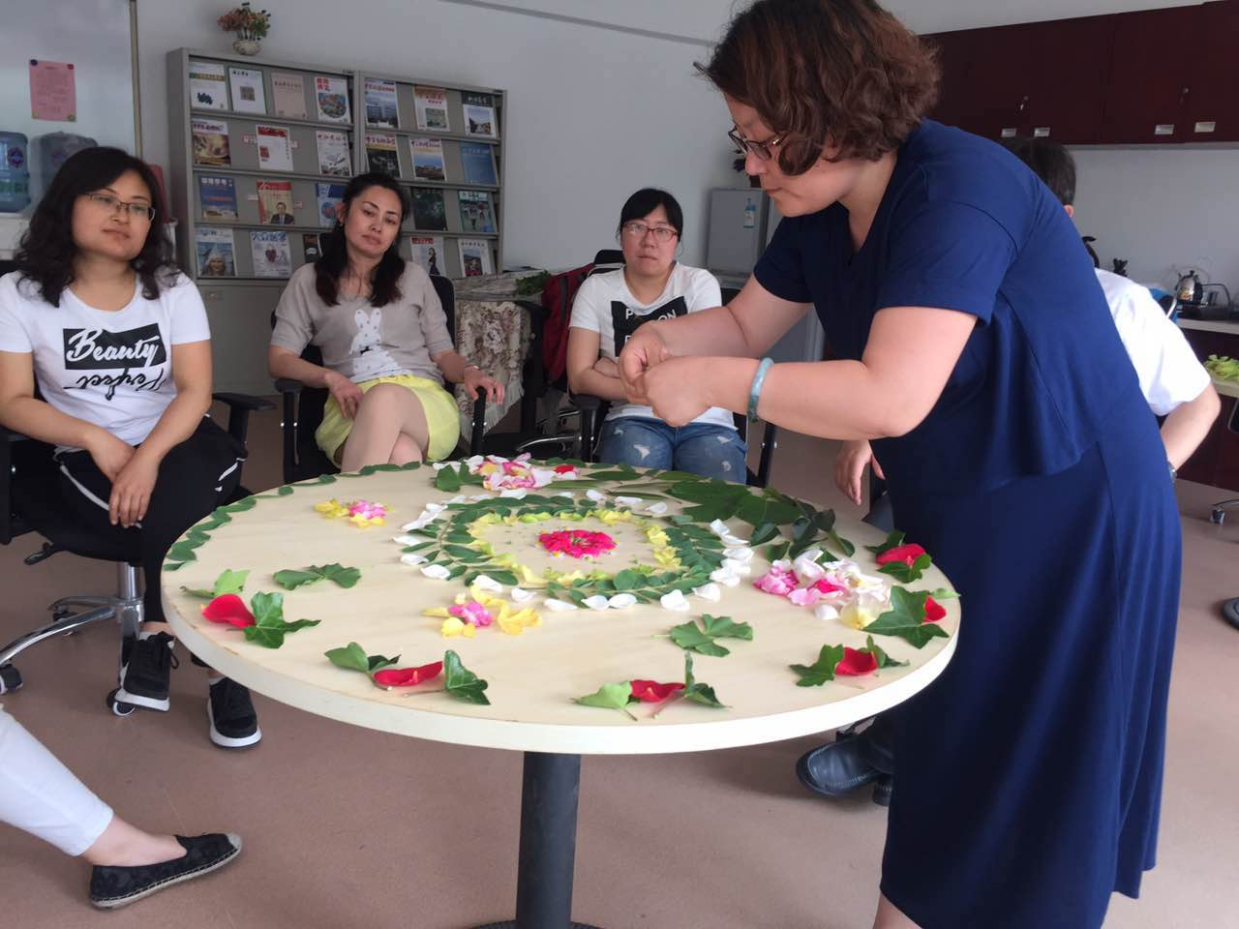

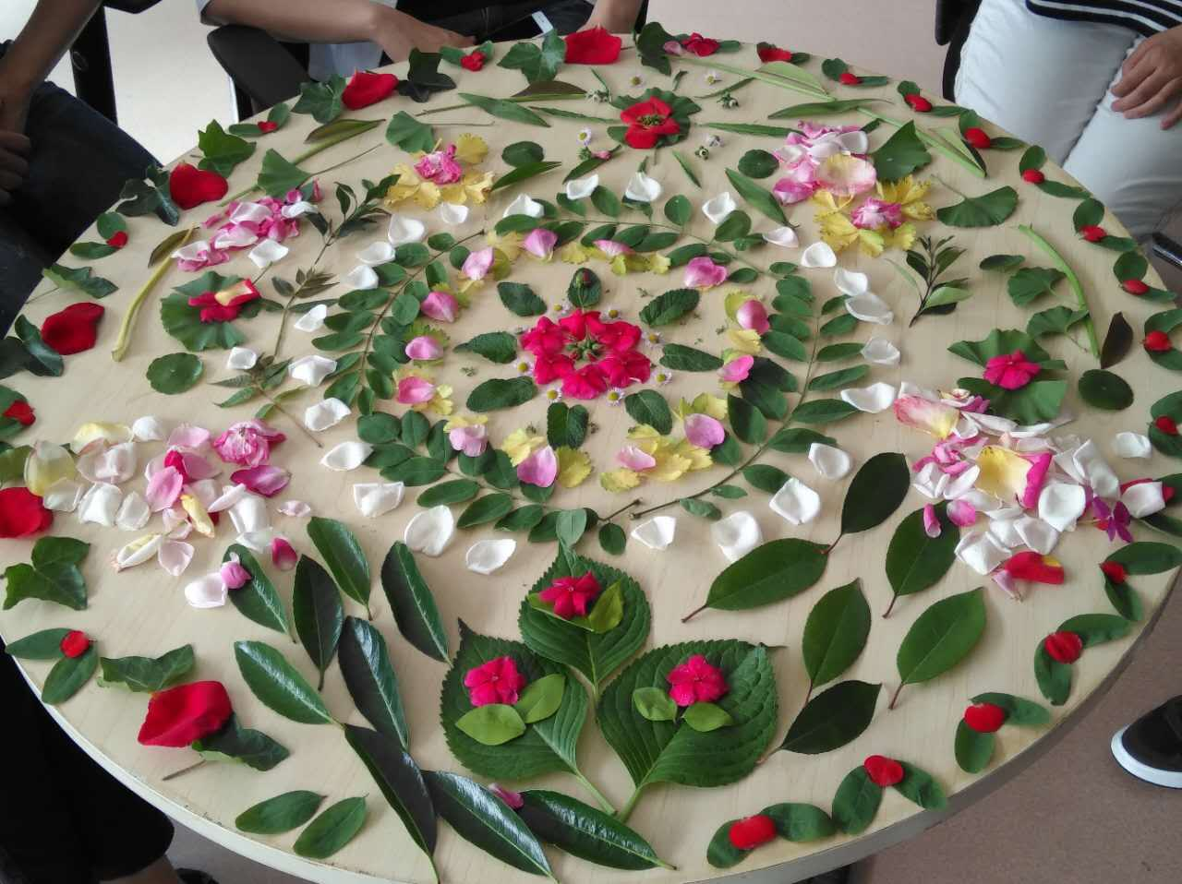
第二个环节是沙盘体验，主题是“朋友交往，我可以”，分两个小组进行体验，由臧晓文老师带领。在臧老师的带领下，大家体验了一节以沙盘游戏为媒介的主题心理课，学习了如何将主体心理课与沙盘游戏进行有效结合。老师们体悟到，在心理团体辅导中要多进行、积极地引导。同时，小组成员的真诚分享，也让各位老师在体验中实现自我觉察与成长！
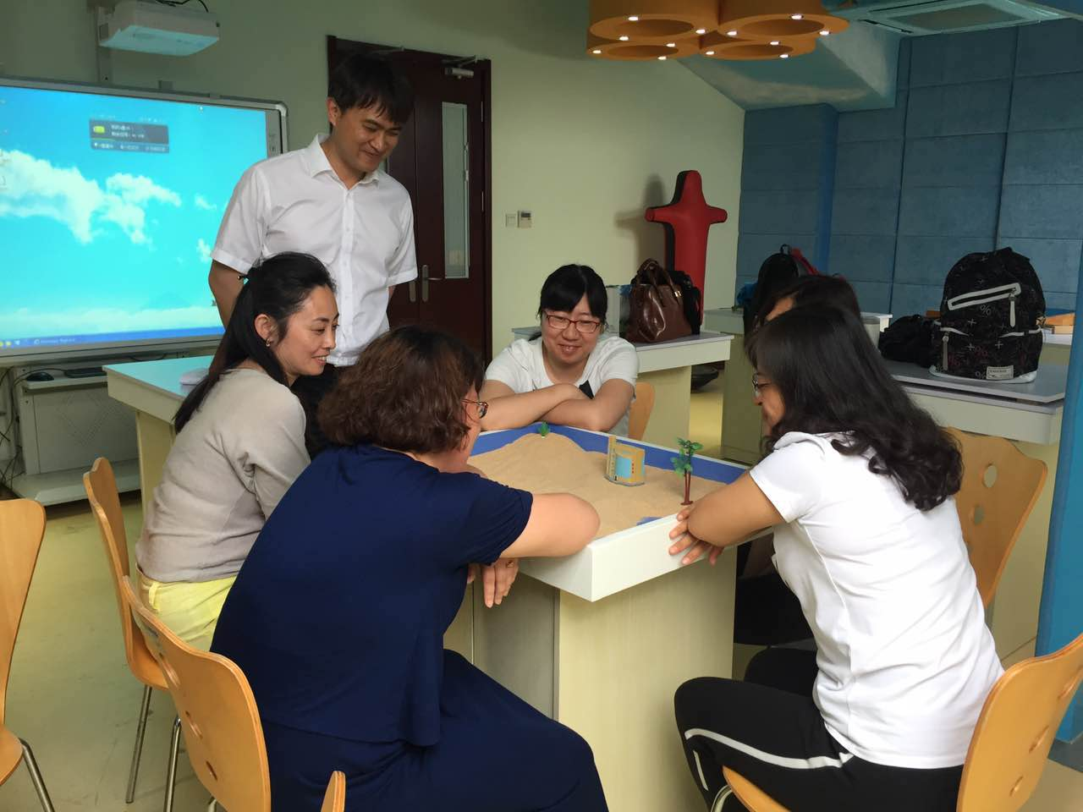
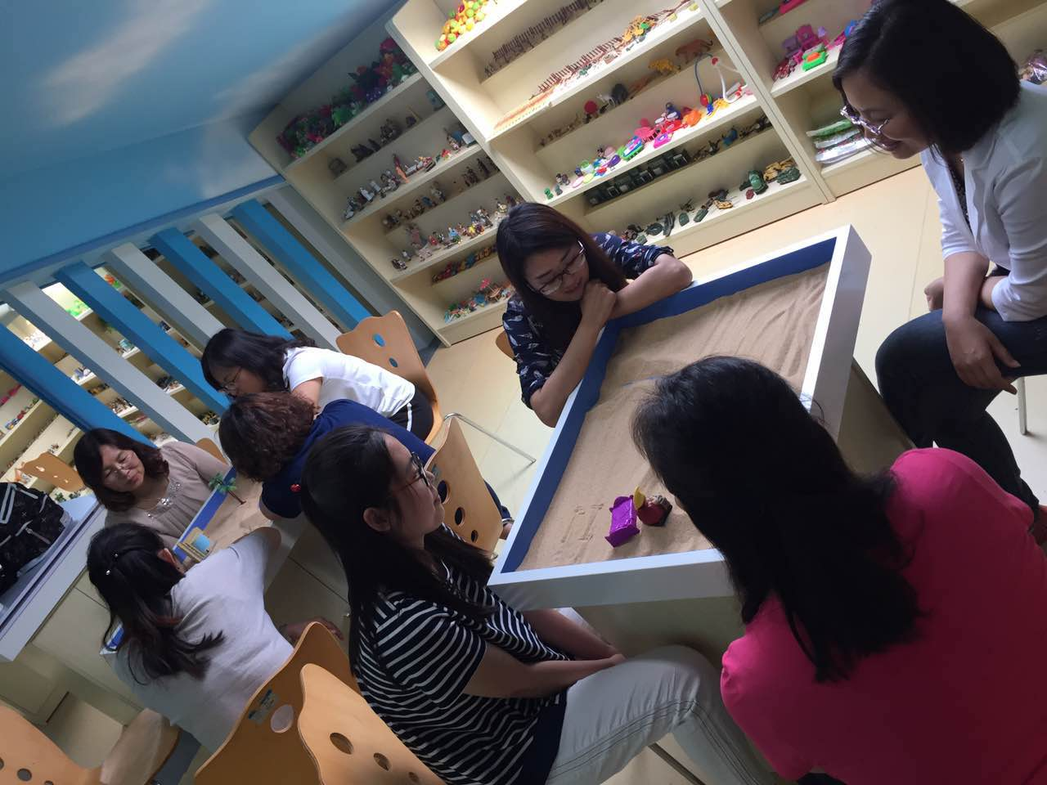
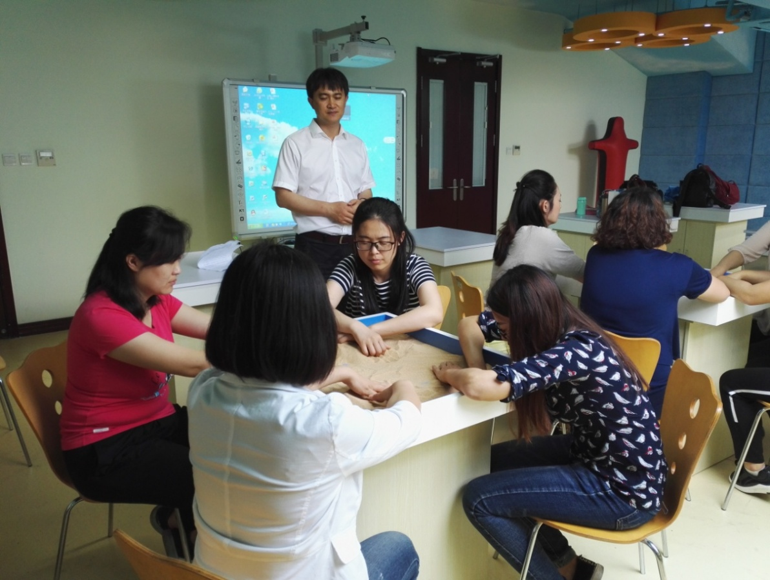
又一次的教研活动在结束了，带着感悟与收获离开，你我心中早已约定好下一次的相聚！活动结束后，小组各成员分享自己的感悟与收获。
感悟与收获：
- 刘倩：
鲜花盛开的季节，当然要带领大家做一个花的曼荼罗！色、香、味、形全都有了，宛如自己变成了花仙子，徜徉在花与叶的海洋中，心旷神怡……
花的盘，沙的盘，得之于心，应之于手，异曲同工，相映成章。
默然，欣喜！
- 崔秀玲：
活动感悟:初次体验花叶曼陀罗，内心一直充满着愉悦。从在花房采集芹菜薄荷等茎叶和落下来的长春花时，就觉一股股小幸福不断涌动起来。等来到美丽的26中的咨询室时，大伙把自己采集的“战利品”统一拿出来，嗅觉顿被蔷薇的香甜和薄荷清香宠爱，在自然的香氛中与同道交流不亦乐乎？体验开始时，每个伙伴的创作都令人欣赏，轮到自己时，手捧着味道怡人的花草，内心的花儿也随之开放。等完整的作品呈现在眼前时，花儿更美了，平凡的茎叶也熠熠生辉，不由得为团体的智慧和如花般美丽的心灵赞叹！感恩大自然的馈赠，感谢刘倩老师的带领，感谢伙伴们精心创作！
第二个环节，是在臧晓文老师带领下的小团体沙盘体验，当同伴说出自己的优势时非常开心，同伴的话鼓励我不断努力，与更好的自己相遇！俩个环节的体验都值得我借鉴，感谢晓文老师的付出，感谢我区搭建的学习平台！
3.江晶：
每周三的沙盘学习小组活动已经成为生活中的期待，为了迎接伙伴们，我早早的将心理区域所有功能室都打开，也欢喜的去到百花苑收集落叶花瓣。这次的活动在刘倩老师的带领下我第一次体验了花叶曼陀罗，一切都很奇妙，原本不起眼的落叶花瓣，在伙伴们的一轮轮摆放中，惊艳了我的眼，触动了我的心。还是奇妙，所有的发生都让我意识到美好就在身边，但需要你有发现的眼睛。满满的能量在团体中流动。在臧晓文老师的沙盘带领中，在伙伴们的真诚赞美中，我再次收获感动、温暖。每一次的活动都滋养着我的心，让我拥有更多能量去学习、生活！
4.王晓萍：
今日学习感受：
（1）花叶曼陀罗体验，又是一个第一次，每次小组活动总能有惊喜，总能有新鲜的体验和感悟。花叶曼陀罗带给我的，不仅仅是视觉、触觉的感受，还有嗅觉的冲击、心灵的洗涤，生活一直很繁忙，各种事情接踵而来，但是随着摆弄着手中新鲜的花叶，精心地设计着摆放着，一股股薄荷和芹菜的芳香袭入鼻腔，浸入内腑，烦恼也随之悄然而逝，生活的情调需要我们自己去创造，哪怕是不起眼的被风吹落的花瓣，只要我们有心，生活的美好、舒展也就总能悄然而至。大自然的能量是无声而温暖的，又是伟大而柔和的。
（2）沙盘体验，发现别人的优点是开心的，被别人发现优点是幸福的。人际交往的团体课，我们要带领孩子更多的正向地、积极的体验，负向的感受如何转化成积极的感受是我们在带领团体活动时，尤为重要的。同时，沙具真与我们当下的心境紧密相连，在自己拿到沙具的那一刻，往沙盘中摆放的那一瞬，自己的内心其实已经找到答案，已经有所释怀了。
5.薛晶晶：5.31心理教研有感
花样曼陀罗 沙盘引真情
作者:朝城薛晶晶
沙盘小组又相聚，
怡情26中京山美;
花叶荟萃曼陀罗，
围坐圆桌10人秀;
明星轮番摆创作，
默默无语心呼应;
色香型美齐赞妙，
美好生活心灵造;
佳作赏析见人品，
喜笑颜开迎六一。
实验晓文做向导，
沙盘游戏促交际;
各组分享互评好，
真诚赞美人人笑;
借物抒情话中画，
精神愉快品质高;
包容有度情谊深，
相互悦纳增智慧;
课后小结诚恳话，
彰显团队善真美。
6.李艳：
海风习习，鲜花相伴。这是一场视、嗅、触、味多感官的心灵盛宴。感恩大自然的馈赠，感恩爱与美的引领者-刘老师精心构思，让我们用一种全新的方式创作曼陀罗。手拂朵朵叶瓣，闻着缕缕芳香，仿佛置身于大自然的怀抱里。身边有小伙伴们的陪伴，关爱、真诚、接纳、包容在每个人的心田里涌动。此时的我，可以放下所有，用心感受伙伴给我的支持，大自然给我的包容，畅翔在“天似穹庐，笼盖四野，天苍苍野茫茫，风吹草低见牛羊”的豪迈和惬意里。时间虽短，然感恩，关爱、包容、理解之心将伴随我生命的始始终终。
7.崔倩：曼陀罗绘制心灵之镜
“曼陀罗”本为自然的花朵，带有神秘的色彩和神奇的传说。在刘倩老师的带领下，我们在周三的下午，体会了别样的“花叶曼陀罗”。街边大树上随处可见的树叶、墙角上探出来的几朵生机盎然的花朵、路边草丛中的还未绽放的花蕊、生长到自然境界的黄色的蔬菜叶子，这一切的一切都成就了一个下午的别样的美丽。在团队老师们制作曼陀罗的过程中，意识似乎是被放空了，也无需对即将要绘制的曼陀罗进行细致的规划，但是似乎是一种莫名的需要，一种自然而然的涌现与形成，凝聚成为了美轮美奂、犹如心镜的“花叶曼陀罗”。当“花叶曼陀罗”铺满整张桌子的时候，真的震撼于团队带来的动力，这份动力引领我在一轮轮的摆放当中，走入了自己的内心深处，感悟自我心灵力量的流动。感谢刘老师的带领，让我在周三的午后享受心灵的盛宴；感谢团队老师的真诚与分享，让我在团队动力中实现自我的觉察与成长；感谢臧晓文老师的沙盘体验，让我在沙盘与沙具中收获满满的滋养。
8.盛晓文：
今天参加了两个活动，第一个是由刘老师带领的曼陀罗。期待了好久的花叶曼陀罗，今天终于得偿所愿，美丽的花瓣、翠绿的树叶、清新的香气，每每扑鼻而来，阵阵清香。从一开始的采摘花叶、静心、到一轮一轮地摆曼陀罗、分享自己的感受与此次曼陀罗的对自己的认识，伴随着鲜花、润叶，心情格外明亮。第二个活动是由臧老师带领我们感受的人际交往主题的沙盘体验。坐在学生的位上，听着老师的指导，感受着不一样的沙盘体验，这一刻，站在学生的角度上，对团体沙盘有了更多地感悟。感谢此次的心理教研，期待下一次的相聚。
9.徐婷婷：
两次体验，两种感悟。一是在团体中会有一股推动你走去的动力，要懂得顺势而为，做好自己；二要从多个角度观察自己，了解自己，这也是团体动力的体现。

——沙盘游戏研究小组通讯员 徐婷婷
2017.05.31
一花一世界 一叶一菩提
——市南区沙盘游戏研究小组第6次教研活动
2017年6月7日，市南区沙盘游戏研究小组的老师们再次相聚于青岛26中，参加沙盘游戏研究小组的第6次教研活动。江晶老师热情的接待让大家感觉到家的温暖，她那感染力十足的爽朗笑声让大家倍感亲切！参与本次教研活动的小组成员有：刘倩、江晶、于芳、崔倩、王晓萍、李艳、贤君、徐婷婷，共8人。
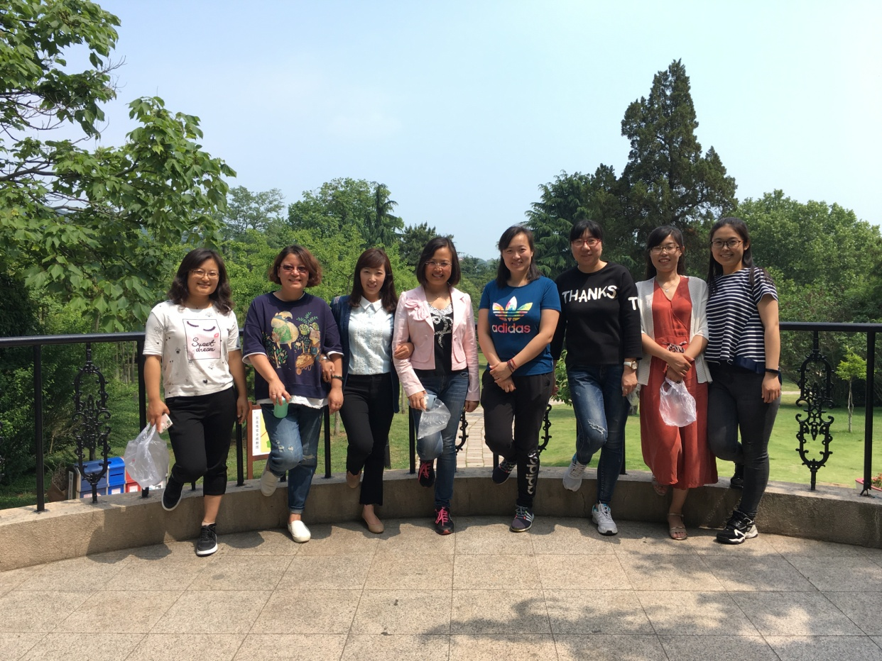
首先，刘倩老师带领大家一起设定本次教研活动的环节，并安排各环节的时间，在此基础上本次教研活动依次有条不紊的展开。
第一个环节是个体花叶曼陀罗体验，于芳老师带领。继上次团体花叶曼陀罗之后，大家都喜欢上了这种活动形式。本次体验，于芳老师先带领大家来到26中对面的百花苑采集所需要的素材，漫步在绿树环绕、百花飘香的园子里，随手采撷那些让自己感觉舒适的花叶。暂时放下忙碌的工作，身心得到充分的放松，这也确是很不错的一种放松训练！采集完素材之后，大家带着各自的素材，回到江晶老师的沙盘室，开始全身心的投入制作属于自己的花叶曼陀罗作品。慢慢地，一幅幅精彩纷呈、创意无限的作品呈现在大家面前，内心的觉察与反思也在各自的作品中得以呈现。最后，大家给各自的作品命名，并分享。

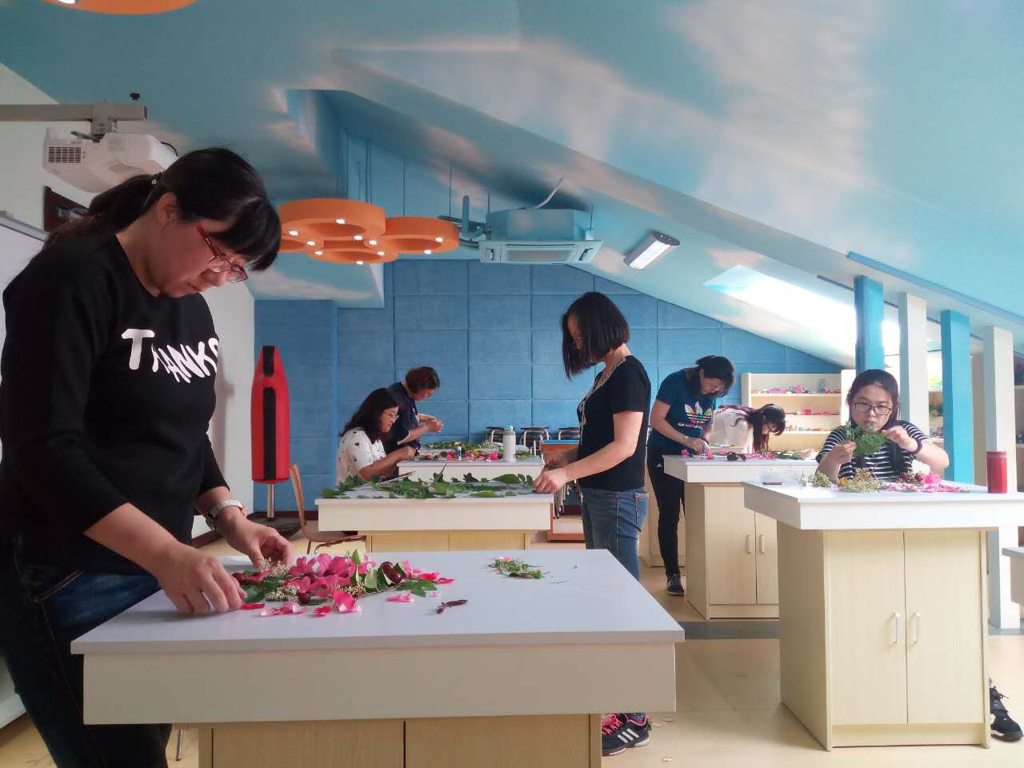

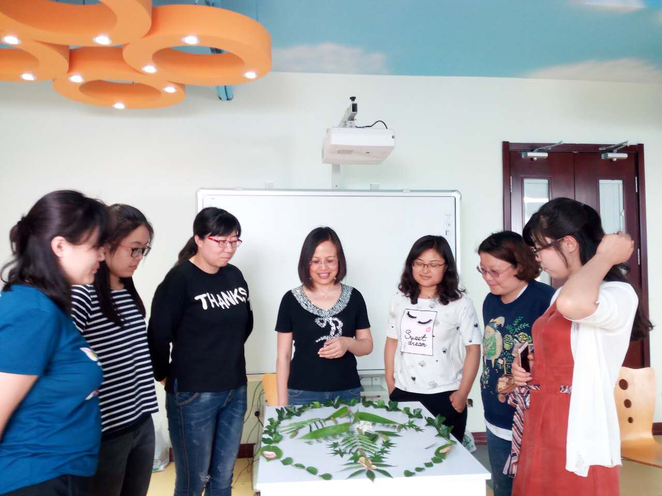

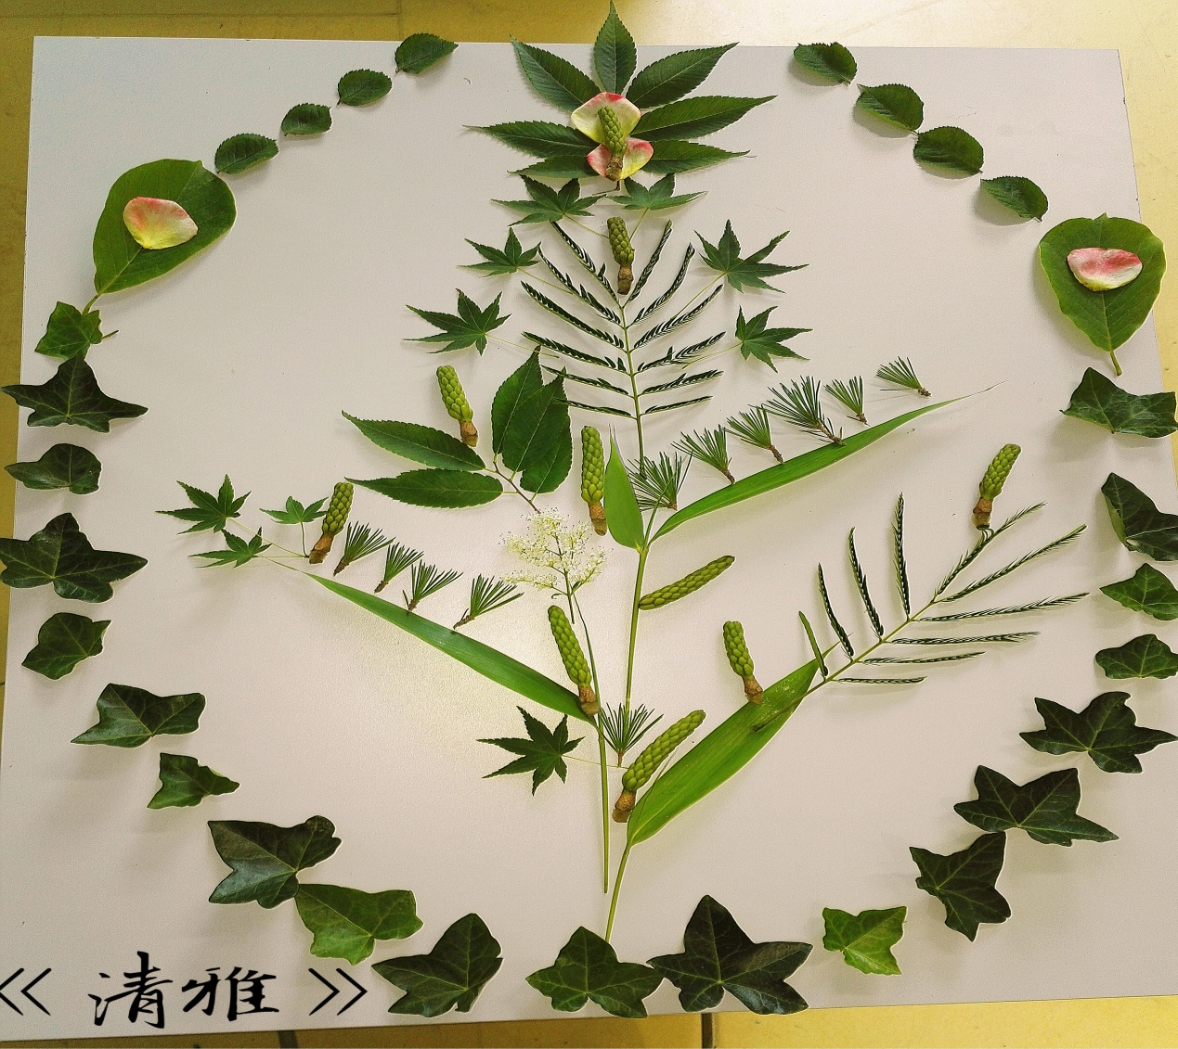
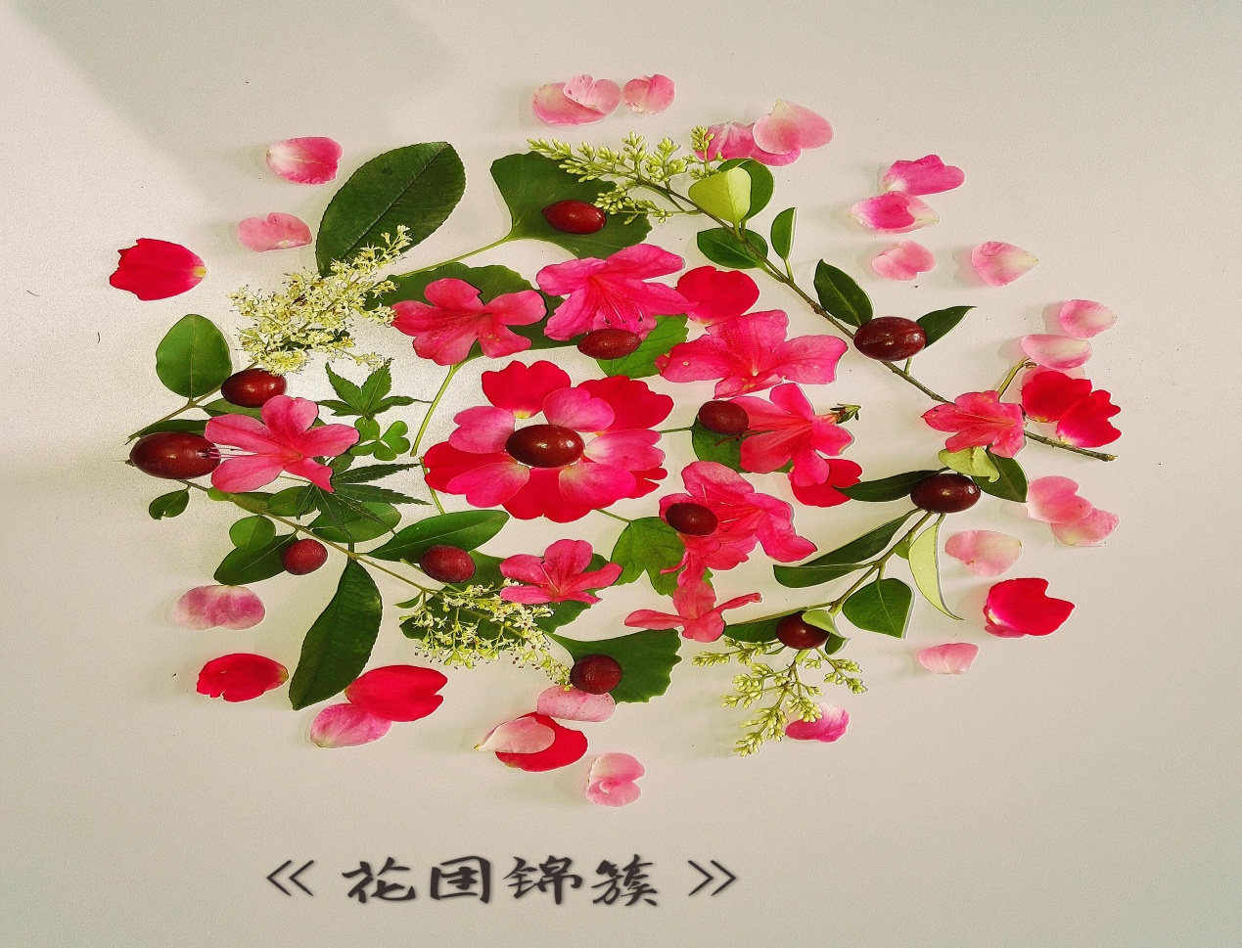
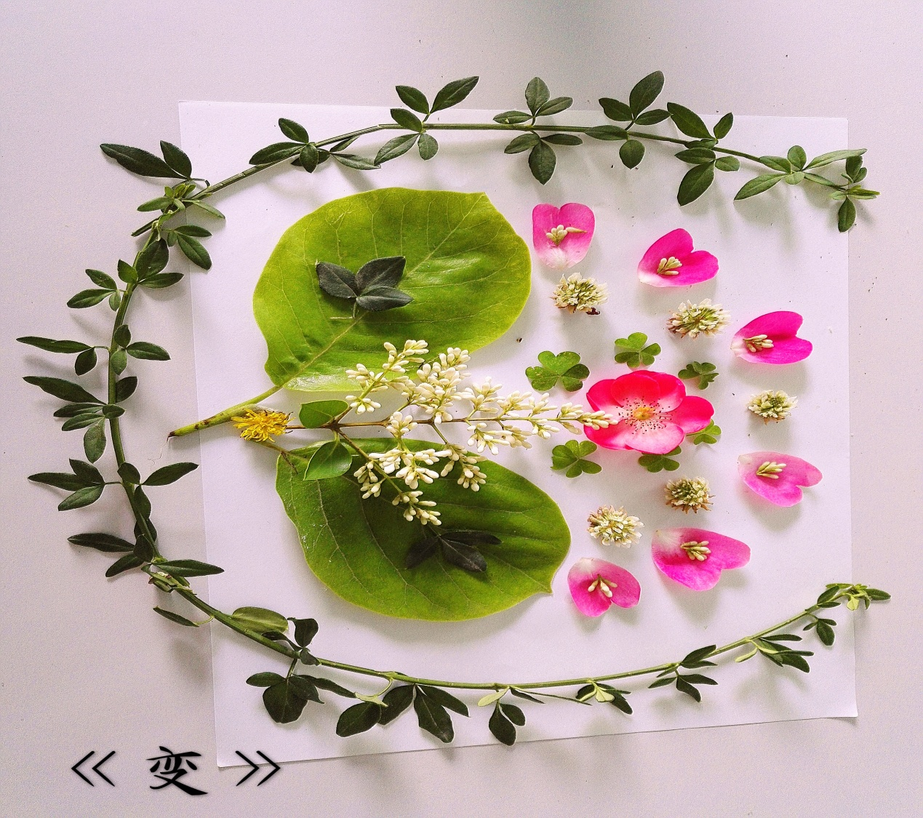
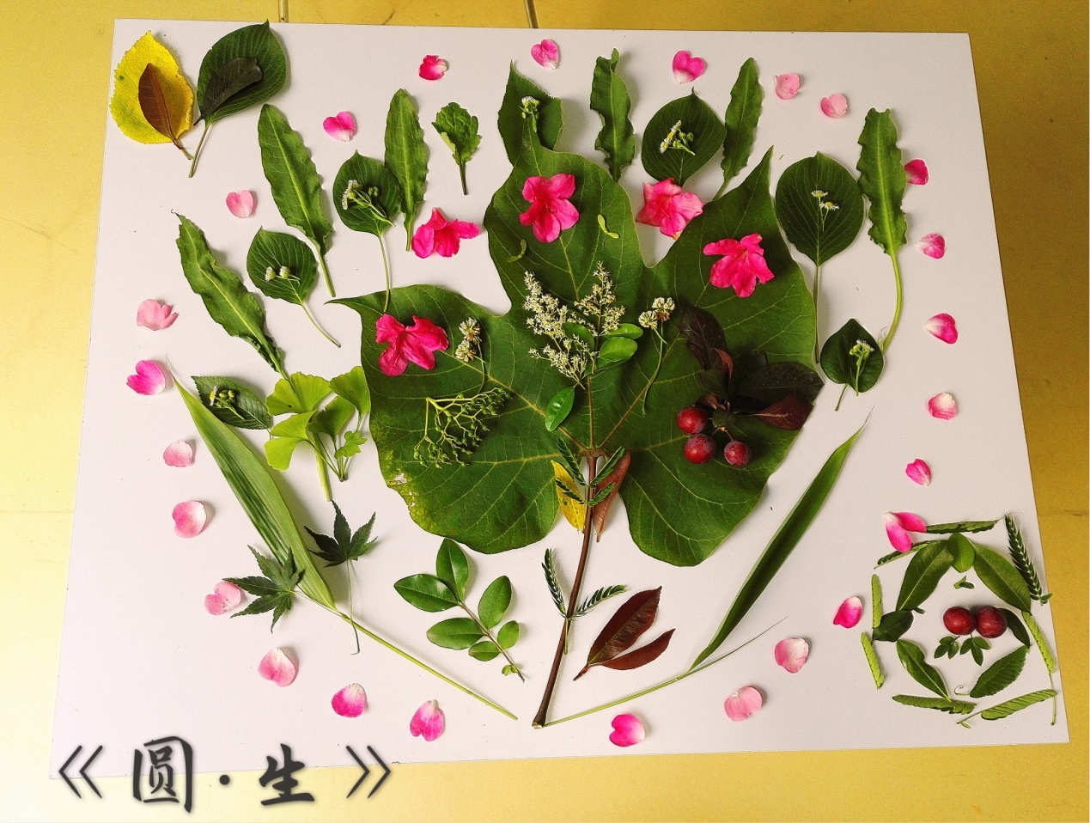
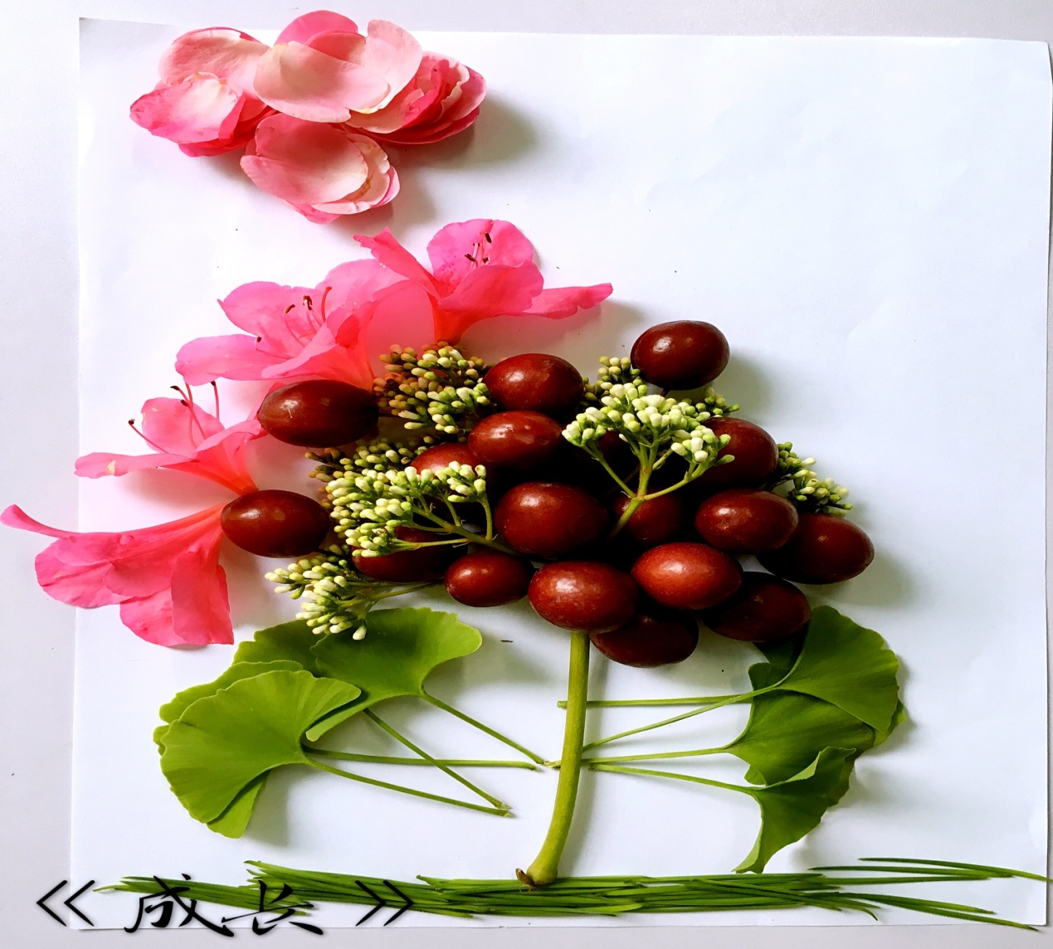
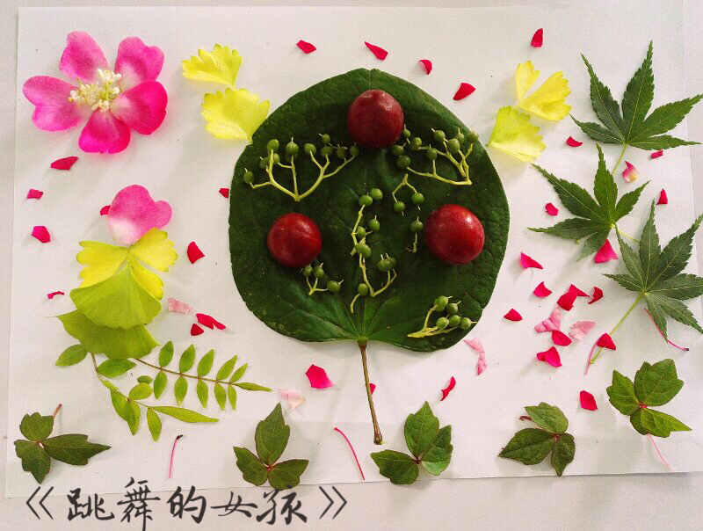
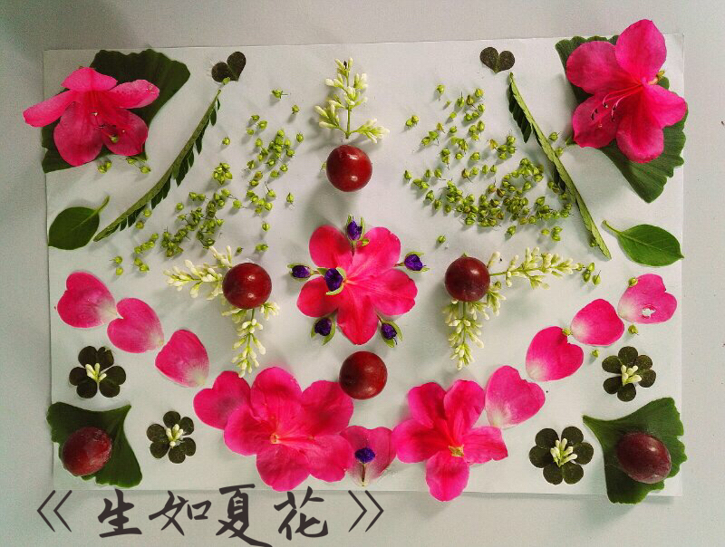
第二个环节是读书交流与分享，刘倩老师带领。本次交流与分享的是《沙盘游戏疗法》（高岚、申荷永）的第六章 沙盘游戏的过程与分析，刘倩老师耐心的对各位老师在读书过程中遇到的问题与困惑进行了讲解，并重点讲解了沙盘游戏的两大主题：受伤的主题和治愈的主题。在读书交流的过程中，刘倩老师还对某一沙盘作品进行了解读，大家受益匪浅。
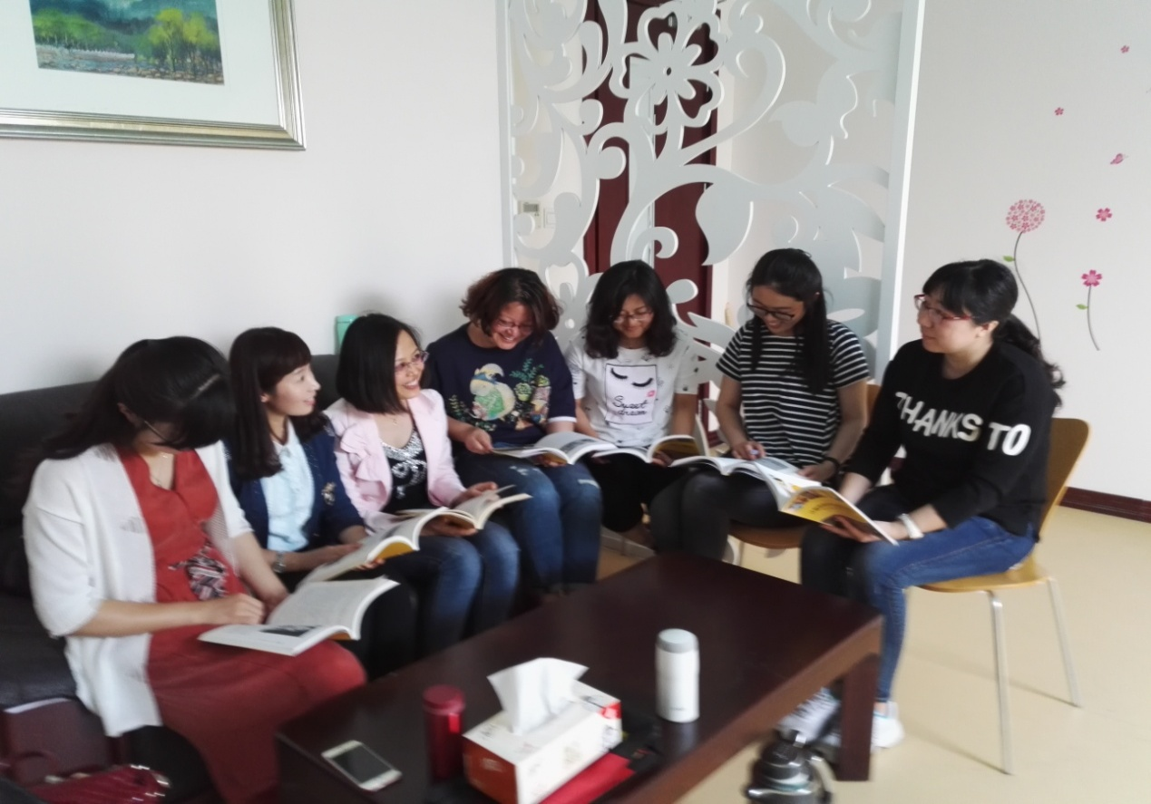
本学期沙盘游戏学习小组的第6次教研活动结束了，这可能是本学期的最后一次小组教研活动，大家都很不舍！活动结束后，小组各成员都积极的分享了本次教研的感悟与收获。

感悟与收获：
- 刘倩：
刘倩沙盘小组教研活动小记:
继上次团体花卉曼陀罗之后，大家喜爱上了这个活动。这次，由于芳老师带领大家又进行了个人作品的创作，跟随着心的感觉，采摘、选择、修剪、摆放、觉察、反思……为每一幅作品的精彩纷呈而惊喜，为每一幅作品的创意无限而惊叹！
花与叶，本是姊妹；花与果，本是母子。无论怎么组合，都是最好的、最雅的、最美的！
- 江晶：
今天于芳老师带领大家进行了新的探索和尝试，园艺与曼陀罗的结合！根据于芳老师的要求，我们兴冲冲的来到美丽的百花苑，随心而行，去看，去闻，去感受。找到你喜欢的，找到你想要收集的，然后带着轻松的心情，带着满满的收获回到沙盘教室，开始了个人创作。全身心，专注，投入！作品完成的时候只有欢喜，雀跃！我想原地蹦三蹦，原来我也有无限可能，真喜欢此时的感觉，感觉内心充满能量。啊，我的作品真美，我真的很不错
3.于芳：
第一次尝试园艺与曼陀罗结合的方法来做团体辅导。我的内心是矛盾的，既担心又有些许的期待。今天的体验课让我的顾虑全无。在园艺中，老师们用五感体会大自然的美妙之处，寻找内心的自我。在曼陀罗中，我们又一起感受情绪，观察作品，命名作品，分享故事。老师们激发潜能，创作出一幅幅精美的曼陀罗图案，在此过程中认真关照自己的内心，更是快乐的享受。感谢本次体验课中老师们的陪伴，能带给你们快乐是我最幸福的事情。
4.王晓萍：
今日学习心得：
1.花叶曼陀罗的个人创作。在于芳老师的带领下，我们徜徉在绿树青草间的时候，是细心找寻、舒心采撷、用心感受的过程；在创作个人曼陀罗作品的时候，是静心准备、随心创作的过程；在分享交流的时候，是倾心分享、诚心聆听、真心觉察的过程。我给我的作品起名”变“，这时跟婷婷坐在地铁上的时候，突然想到的。回顾整个过程，在摆放完中心主体的花叶后，我在不停的变换调整者边框，当时没有感觉到什么，直到拍照时才突然觉悟到，我的作品从一个角度看，像一个鱼缸，里面盛着似开屏的孔雀、又像是欣欣向荣、开满繁花的大树，从另一个角度看，又像是古希伯来人的里拉琴，为此我专门百度了一下，里拉琴表达喜悦和快乐的乐器，相传是大卫王演奏过的乐器，再从某种角度上看，就像是白鸽衔来的橄榄枝。我的思维是不断跳动着的，我想，这与我近期的心境和状态是有联系的：最近期末复习阶段，总感觉什么都想抓，同时又不断提醒孩子要注意劳逸结合，心绪总是难以平静。今天的曼陀罗，让我觉察到，应该跳出来，抓住一条主线，有条不紊地按照计划一步一步的复习就好。感谢于老师精心又开放的带领。
2.读书分享环节。今天刘老师带领我们讨论了第六章的内容，结合书中的讲解与于老师的案例，刘老师对于沙盘的主题分类和对沙具的理解进行了有针对性的解读和指导。在此过程中，刘老师深厚的专业功底令人深感佩服。
3.回顾这六次的小组学习活动，每一次都是带着期待而来，又带着收获与更大的期待而归。感谢每一次刘老师专业、耐心又包容的带领，感谢每一位小组成员的坦诚相待与接纳包容，感念着、期待着我们小组的学习之路越走越宽广。
鞠躬！

5.徐婷婷：
随着体验的深入，我越来越深刻的感受到作品与当下心境的共时性。本次教研活动我制作了属于我的花叶曼陀罗作品《成长》，在制作时内心思绪的流动都慢慢的体现在我的作品中。焦虑的情绪，情绪的缘由，都通过这次曼陀罗体验变得明晰起来。花团锦簇、硕果累累是我的梦想与追求，可目前自己的努力还担不起自己的梦想，必须要努力扎根，汲取知识。
6.崔倩：生如夏花
带着浓浓的期许，跟随着于芳老师的园艺心理体验活动走入了百花苑。放眼望去，花草树木俱在午后的阳光下彰显着自己的生机与活力。随心而行，随性而取。只凭借着内心涌动的喜爱，带走了百花苑中最属于自己的一抹色彩。没有选择桌面，我把自己聚焦于一张A4纸，将自己的内心呈于这片空白纸上。叶子或倔强或卷曲；花朵或绽放或凋谢；果实或青涩或艳红……放空自己，全凭内心的感受驱使，一幅曼陀罗园艺画跃然纸上。端详许久，不知道该给它取个什么名字，似乎错过了春花，似乎还未到秋实，只是彰显了夏日的慵懒与清凉。再看时，生如夏花四个字跃然纸上。感谢于芳老师的带领，感谢团队老师的静待和分享，感谢如夏花般的生命色彩。
7.贤君：
今天初次体验了个体花叶曼陀罗，印象深刻。拾捡花叶时，看到自己中意的花叶时的心动欣喜，创作曼陀罗时与每一片叶、每一朵花的次次触碰，创作时的随性自由，作品完成后的舒适满足……整个花叶曼陀罗的体验过程，都是疗愈心灵的过程。园艺心理疗法，妙！
8.李艳：
上次刘倩老师带领的花叶团体曼陀罗体验到更多的的是惊叹、欣喜，她似给我们闭塞的思维开启了另一扇窗，"哦，原来还可以这样！"而于芳老师这次带领的个人花叶曼陀罗则如一股清泉滋润了我们的心田，让我们的内心瞬间丰盈起来，让我们重温另一个自己，"哇！原来我是如此美好！"欣赏自己，感谢自己这么多年的陪伴和努力。这种感觉真不错！
读书环节，大家提出了当前在沙盘辅导中的困惑：怎样解读沙盘中呈现的问题？如何找到切入点来进行针对性的引导？正如刘老师所说，这不是单单几次分析就能解决的，这需要我们夯实自己的理论功底。“路漫漫其修远兮，吾将上下而求索”。

——沙盘游戏研究小组通讯员 徐婷婷
2017.06.07

爱与珍惜 信心满怀
——市南区心理辅导课小组第四次教研活动

2017年5月17日下午，市南区心理课小组的老师们相聚在青岛德县路小学，进行第四次的小组教研活动。参加本次活动的有：郭斐、关佳、赵焕梅、吕绍红、张明滋、史玉华、李淼、张凤、宋巧凤，共9人
本次活动大家要观摩一节九十分钟的六年级心理辅导课《母校，我即将与您分离》，执教人是德县路小学的关佳老师，初小衔接是个重要的阶段，学生有很多的情感需要梳理，有很多的能量要在这里积蓄，因此，这节课在前期的研讨中就被提出，大家初步的酝酿过，所以十分期待呈现与观摩。
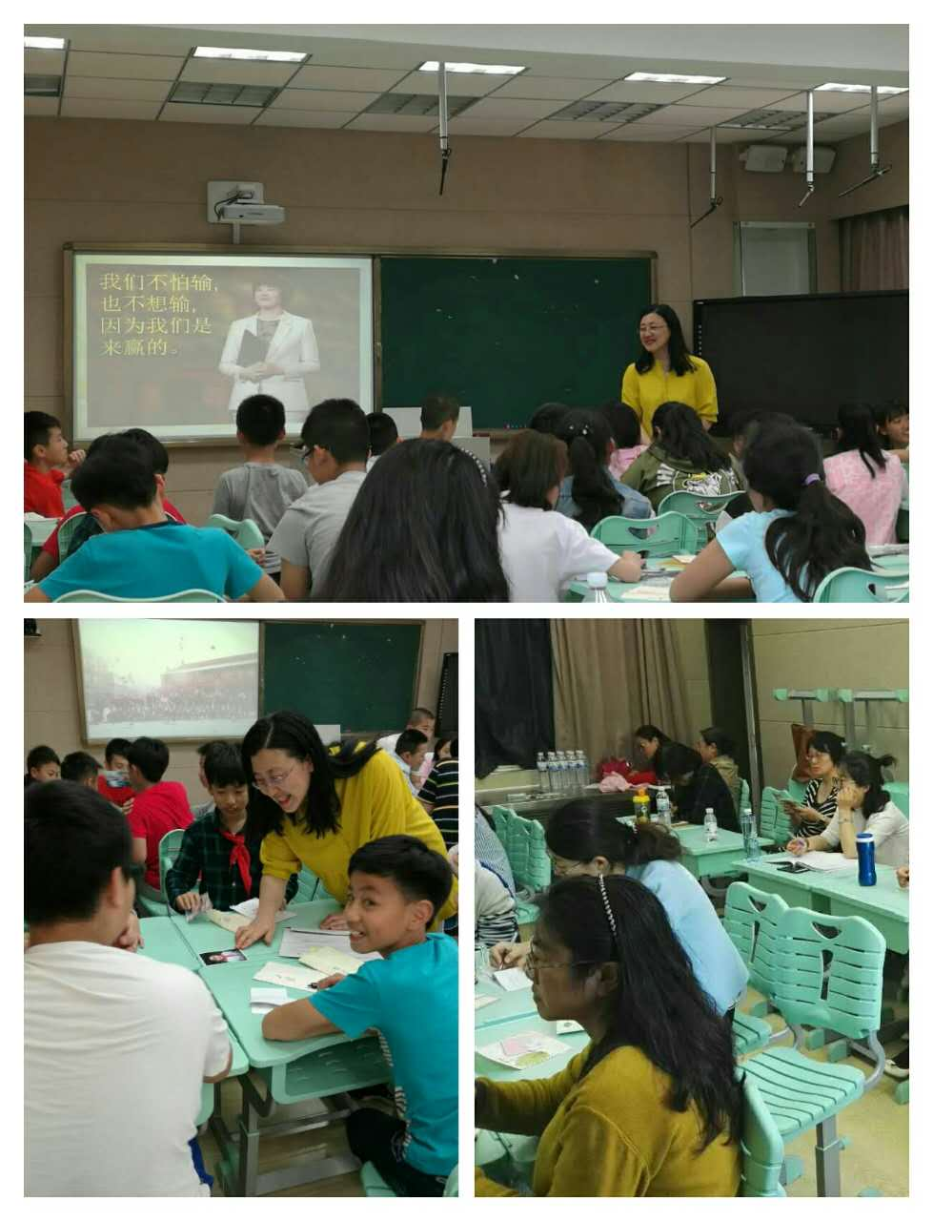
一、活动背景
还有一个月的时间，毕业班的孩子们即将离开生活了六年的母校。班级里悄然流行的一本本同学录，让人深深地感受到孩子们对小学生活的不舍和对即将到来的初中生活的憧憬。对他们来讲，小学毕业意味着真正的走完了多彩的童年，走向如花的少年时代，是具有里程碑式的意义的。
二、活动目的
通过具有仪式感的心理课堂，激发毕业班孩子对小学生活、学习的怀念，抒发对母校的留恋、感恩之情，同时，对小学生活做以总结，树立对即将到来的初中生活的自信心。
三、活动准备
1 .每个学生准备两种照片：一是刚读小学时的照片，一是现在的照片。
2 .准备相关的活动卡片，留言卡片，情景树。
四、活动过程
第一板块：追忆一起走过的日子
1.照片回放，回顾六年来成长的足迹，分享自己最难忘的往事。
2.小组内分享课前准备的照片：刚读小学时的照片和现在的照片。大家在笑声中感受生命神奇的成长，感激父母的养育之恩。把白色樱花签上自己的名字，放在手心里，对最初的自己默默地说句心里话。
3.分享对母校的感情，在叶子卡上写下自己想说的话。
4.分享自己最喜爱的老师，给这位老师留言。
5.分享自己的伙伴，此时，还有什么想对他（她）表达，在留言卡上写下自己想说的话。
6.宣布时光列车即将到站，接下来我们要做的最好的事情就是――珍惜，珍惜每一节课，珍惜老师的每一句叮嘱，珍惜小伙伴们的每一次交流和陪伴，珍惜每一次作业……给自己的童年画上一个圆满的句号。
【设计意图：那张张小时和长大后对比鲜明的熟悉照片和灿烂的笑脸，让孩子一下子就沉浸在生命成长的神奇中，沉浸在六年来的往事中；而父母沉甸甸的爱和感恩，对母校、老师、伙伴的爱在互动中自然会情不自禁地流淌！让爱释放，给童年一个完满的结束。】
第二板块：面对初中学习生活的心态准备
1.面对即将到来的初中生活，我们有那些憧憬和困惑呢？学生分享。
2.哥哥姐姐这样说……
3.校长这样说……
4.郎平指导的话
5.此时你怎样想？
6.举例说明初中的学习生活是充实而紧张的。
7.分享面对学习生活的七件法宝（团体心理辅导）
8.抽取班主任杜老师亲手书写的心愿卡片，把能量输入心中。
【设计意图：找到学习的自信，创造自己的未来。】
第三版块：告别
1.承上时光列车，穿越到了初三，此时我已经身经百战，十分自信的面对着将要升入的高中，我清楚的知道自己的梦想，我周围到处都是鼓励和欣赏的目光，父母对我十分满意，我有十足的信心掌握自己的未来。此时此刻，我从车窗里看到了曾经的自己，也就是现在的这个自己，我又想对自己表达些什么呢？
取出粉色的樱花，签上自己的名字，放在手心里默默地对他（她）表达。
2.分享此刻的心情。
3.让我们把绿叶和满载着自己的回忆、不舍、幸福童年的樱花放到母校的这棵大树上（出示情景树），同时，在树下按下自己的指纹，让这棵树永久的留在母校。
4.在音乐中告别。
【设计意图：有人说，童年是一个虚怀若谷的包袱，小时藏进什么，长大就能摸到什么。所以，我虔诚地希望孩子们除了在童年收藏了知识、快乐，更要收藏感恩、奋进与梦想！这节课的意图就在于爱与能量。】
课后的研讨大家各抒己见，倾情说出自己的感受，在分享与交流中，让一节课中已有的东西又有了新的延展，缺失的东西成为激起思考的支点，让一次教研又一次栽满了丰盈与收获，最后组长郭斐老师厚重的见解提携全篇，整个小组的每个人也都在这样的困惑、思考、顿悟、提升中稳健的成长。

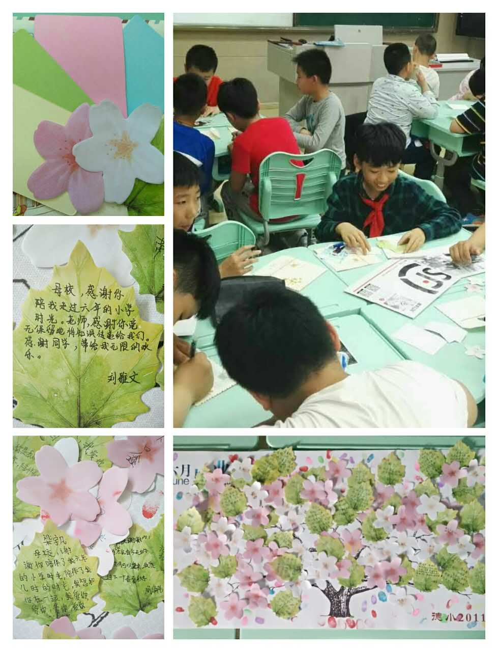

大家的反思如下：
赵焕梅老师：又是一个充实而有意义的下午，我们相约在德县路小学。关老师的这节课我已经期盼很久了。我想对于即将毕业的孩子们来说，这节课也是很有意义的。追忆过去环节，老师通过播放照片让学生回顾六年的成长足迹，轻松地拉近了与学生之间的距离。接着，引导学生从对母校、对老师、小伙伴的角度写下自己真诚的想法，让学生学会珍惜。对于即将到来的初中生活，学生们有憧憬，也有困惑。老师邀请到德小毕业生、初中心理老师、校长等通过视频寄语学生。形式多样的小卡片、内容丰富的小视频、引人深思的小故事，随处都可以见到老师的用心准备。随后，在组长的带领下老师们纷纷进行了评课。在评课中让我对心理课与团体辅导有了一定的认识，真是受益匪浅。

吕绍红老师：今天第一次参加心理教研，但却并不感到陌生与拘谨，关老师亲切自然的教态让人如沐春风，使初次聆听的我能够放松自我，沉浸在课堂中，虽然是短短的一下午时间，却收获颇多。
（一）教学设计选材好。关老师立足六年级学生即将离开相处了六年的伙伴与校园，面对崭新又陌生的初中生活，情感上是既有留恋不舍又有迷茫忐忑的这一特点，设计了追忆一起走过的日子、面对初中学习生活的心态准备、告别，三大板块，内容有六年足迹的图片回忆，也有留言卡片的真情流露，有哥哥姐姐的分享鼓励，有初中老师的亲切叮咛，也有学习生活的七件法宝，成功地激发毕业班学生对小学生活学习的怀念与留恋，帮助学生拨云见雾，树立对初中生活的信心。在教学设计上能适应学生心理发展的特点，准备得非常充分和用心。
（二）故事、互动游戏等选择适当，为教学目标服务。跳蚤的故事、瓦伦达心态、驼背王子的故事等内容的分享，出现的恰当及时，有很强的说服力，容易引起学生情感上的共鸣。
（三）郭老师的专业点评如醍醐灌顶。比如音乐治疗的有效实施，怎样恰当及时地与学生达到共情的效果，即使最平常的场地环境对心理课的影响等等，都让我受益匪浅。
有幸参与到这样一个团结、温暖、专业的团队中，迫切期待下次的相聚！

张明滋老师：感谢德县路小学关佳老师在活动中开放课堂，让我们聆听了六年级班级心辅课《母校，我即将与你告别》。 为上好这次辅导课，关老师在课前作了充分准备，非常用心。
六年级即将毕业，就要与朝夕相处六年的同学老师分离，进入初中，孩子们的心理感受如何？关老师在今天下午为学生进行了《母校，我即将与你告别》的班级团体心理辅导课，为学生成长送去了及时雨，辅导课中通过追忆一起走过的日子、面对初中学习生活的心态准备、告别三项有仪式感的活动，引导学生在表达同学情的同时，也做好了与小学作告别，充满信心迈向初中新生活的心理准备。 课后，我们进行了评课和研讨，特别是郭斐组长从心理辅导的专业方面进行的点评，让我们大家各有感悟，各有收获。上好心理辅导课，我们在研讨中努力提升。

史玉华老师：从纯洁的白色樱花到浸染上色彩的紫色樱花，那片片仿真的绿色的树叶的便签和五颜六色的卡纸都被关老师装进了一个个唯美的信封里传递给了马上就要毕业的六年级孩子手中。
从不懂事的孩童到已经掌握很多生活和学习技巧的少年儿童，这六年，对孩子们来说是一个难忘的经历。关老师在课堂中，运用照片，同伴交流等方式将散落的时光串成珍珠，用她的温文尔雅，用她特有的包容，给孩子们上了一堂带有仪式感的心理课。
那一刻，我觉得这节课对这群孩子该是多么的有意义，关老师每一个环节的设置都渗透着对生活的热爱，对幸福的敏感，同时也是宣告着它是一种结束，也是一种开始。
课后，大家分享了自己感受。郭斐组长就心理课环境的创设，音乐的选择和音量的大小，教师的角色和位置，面对个别孩子的敞开，作为心理老师应该如何处理等相关细节问题给大家做了详细的讲解，让我更感觉到要上好一堂心理课的不容易。
再次感谢这个团队的每一位老师，您们的身上，都有我需要学习的地方；更感谢各位真诚的分享，让我能够在原有的基础上不断的反思和进步。
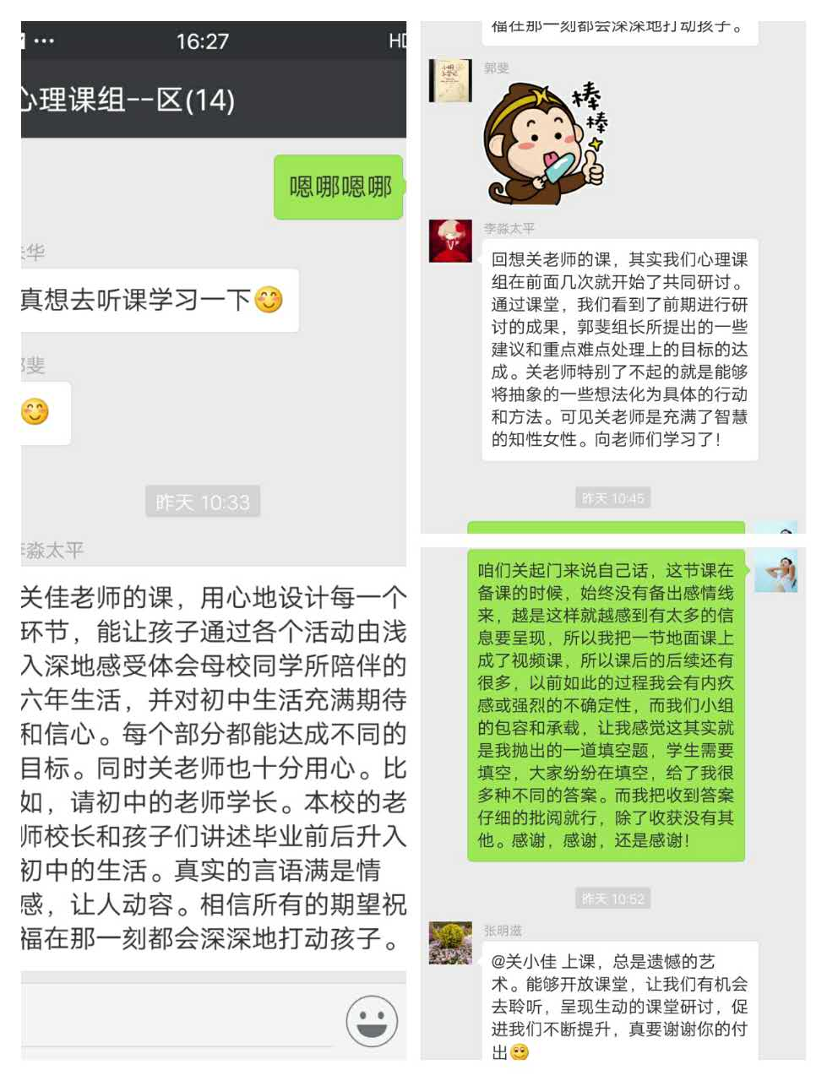

本期责任编辑：关佳

我的宝贵时光

——记市南区心理课小组第五次教研

五月的最后一天，既有春日的纯净恬淡又有夏日的热烈艳丽，我们齐聚在金门路小学进行第五次小组教研。这次教研的主题是共同研讨卢老师执教的心理健康教育课《我的宝贵时光》。

所有孩子的变化都是随着时间而发生的，这种变化的前提是我们作为老师，了解并且帮助孩子意识到什么是时间以及如何管理时间。《我的宝贵时光》这节课就是希望孩子通过直觉、游戏、逻辑思考获得时间感，当他们将目光转向自身，转向自己的生活，就在主观时间中找到了自我，体会到时间与自己紧不可分，并将客观时间“占为己有”，能合理利用时间，从而扩大视野，且得到身心的和谐发展。
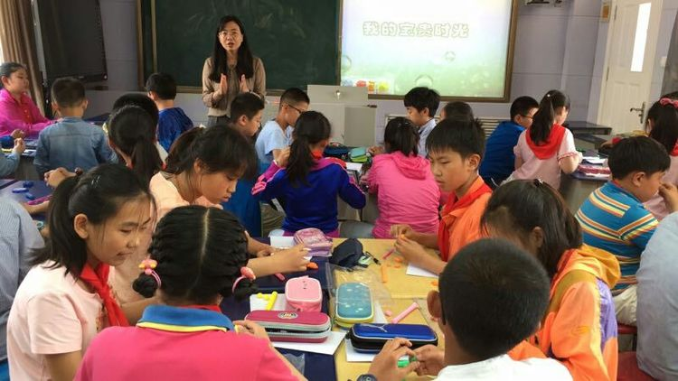

【活动目标】
1．情感目标：通过与生命相关联，体验时间的短暂和珍贵，形成珍惜时间的态度和情感。
2．认知目标：了解人们经常因为无法很好地处理和时间的关系而浪费时间，学会合理安排时间的方法。
3．行为目标：在今后的日常生活中尝试应用合理安排时间的具体方法，更加合理地规划自己的时间。
【活动重点和难点】
学会合理安排时间的方法；
学会合理安排时间的方法并形成在此后的生活中真正加以应用的意识。
【活动准备】
1． 素材准备：演示文稿，软陶（每人一块，长宽高约20cm*1cm*1cm），学案。
2． 场地准备：课桌椅按六人一组摆放。
【活动过程】
一、时间“银行”
1.情景模拟：同学们，假如银行明天向你的账号拨款86400元，你在这一天可以随心所欲，想花多少就花多少，用途也没有任何规定。条件只有一个：用剩的钱不能留到第二天再用，也不能节余归自己，那么你们会如何用这笔钱呢？（学生分享）
2.教师点评：其实在我们的生活中，我们每个人每天都拥有这样一笔同等数额的财富，那就是时间：每天有24个小时，每个小时有60分钟，每分钟有60秒，24小时总计就是86400秒。在我们的时间银行里，我们大家每天都有这样一笔巨额财富，你的这笔财富用的好吗？
出示课题——我的宝贵时光。
二、我的学生时光
课前老师请大家准备一段彩泥，要做什么呢？大家都很纳闷，一直追问，今天就揭开谜底。
假设软陶的长度代表我们生命的长度——100年,下面通过裁切的方法看一看我们在校学习的时间有多长。
首先，切掉上幼儿园之前的3年；
接下来，切掉30岁之后工作的时间；
剩下的就是我们可以潜心学习的校园时光，然而，有5年已经过去了，请去掉；
接下来，再去掉大约1/2左右睡觉、休闲的时光，剩下的基本上是我们今后可以利用的校园时光。
学生活动：按教师的指导裁切软陶，几名学生分享活动感受，在分享的过程中其他学生认真倾听。
这么一看校园时光真的很短暂，值得我们好好珍惜。
三、时间都去哪儿了
你觉得平时自己将时间安排的怎么样？
描述情境：早上数学课代表收作业，小宇没交，说作业太多，没有时间做。
1． 讲述小宇的时间安排，投影关键信息。
2．出示问题：
（1）小宇的时间都到哪里去了，是谁偷走了他的时间？
（2）小宇怎样安排他的时间更为合理？
3．将学生四人左右分成一个小组，小组讨论以上问题并回答。
4．在引导学生充分回答的基础上教师总结提升合理安排时间的四个要点——要事第一，善用零散时间，克服拖延，学会拒绝。
四、我的时间我做主
利用上面的时间管理方法，试着讲今天回家后需要做的事情整理后填写在表格中。
五、重塑校园时光
虽然我们无法增加时间的长度，但却可以通过有效利用时间增加时间的厚度。我们所能享受的校园时光长度是一定的，通过今天的学习你有办法增加它的高度（即过更高效更有质量的校园生活）吗？
指导学生将之前最后一步裁切掉的部分软陶重新塑形，保证长宽尺寸，摞在之前活动得到的代表今后校园时光的软陶上，增加其高度。
看着现在的校园时光之陶，你又有什么感想，谁来和大家分享一下。
总结：善于管理时间的人往往表现更优秀，倾向于做更积极的自我评价，希望大家能够结合今天这节课我们所分享的内容尝试调整自己的时间管理方法，轻松学习、高效学习，成为时间管理的高手！

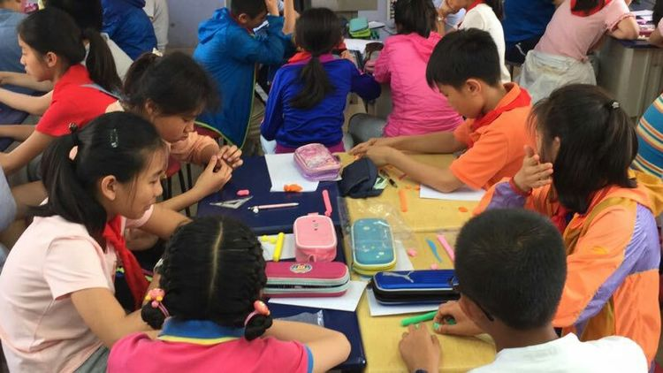

课后，大家各抒己见，畅所欲言，从课堂活动的设计到引导语的斟酌，从学生课内感悟到课后的延伸，从心理健康教育到生命教育……，听课的老师倾情说出自己的感受；执教的老师打开了思路，获得了启示；每一位参与的老师重新审视心理健康教育的课堂，得到了成长。分享了自己感受。
再次感谢团队的每一位老师，大家的真诚，专业，友善，如同这美好的初夏时光，让人流连其中，不断成长。
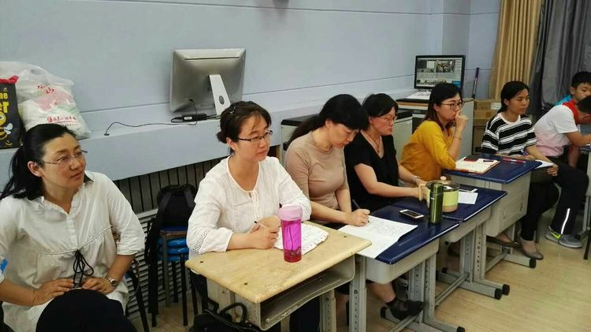

大家的感悟与思考:

今天的教研活动学习了卢老师的一节心理健康课《我的宝贵时间》，这是一节认知与情感并存的精彩的课。卢老师从“裁切时光”热身活动导入，借助案例学习、小组合作、自主学习各种方法，让孩子们既感受到了时间的宝贵与短暂，又学习到了合理利用时间的方法原则。卢老师极具亲和力，同学们参与度较高，教学机智发挥的淋漓尽致，课堂掌控自主、自然。最后呼应导入环节，重塑裁切掉的校园时光，从认知角度告诉学生增加时间的厚度和高度，从情感层面引发了学生的思考和改变自己的决心。相信这节课不仅会给今天的孩子们带来不一样的思索，同时，也给了我设计心理健康课的新思路。谢谢卢老师！

—— 三江 赵凤
感谢金门路小学卢老师展示的这节题为《我的宝贵时光》的心理健康课。本节课的活动设计符合五年级学生的实际，给学生充分的感悟空间。在课堂上创设活动情景，灵活多样地开展活动，让他们在丰富多彩的活动中思考、感悟、分享。在课的伊始，通过情景模拟充分引发了学生思考，激发了学生学习的兴趣。在我的学生时光环节通过“裁切时光”引导学生感悟校园时光的短暂，引发学生对珍惜时间的思考。又借助身边的小案例引导学生分小组讨论交流，随后对自我进行了合理规划时间与利用时间。课后，老师们纷纷进行了评课和研讨，在一次次的交流与碰撞中让我对心理健康课的设计有了更明确的认识。感谢团队的每一位老师，期待下一次的相聚。
——宁二 赵焕梅
初夏时光，五月匆匆将作别，金门卢芳老师适巧应景为大家带来一节高年级时间管理《我的宝贵时光》心理健康教育课。活动中，切裁时光之陶，感受到时间的珍贵；小宇案例剖析，体悟管理时间的必要；重塑校园时光，学做时间的主人。整节课卢老师引领学生重体验、触心 灵、激情感、促认知、助改变…我想：一节好的心理健康教育课不必处处求完满，只要引发孩子向好改变的决心足矣！感谢卢老师辛苦付出及全组成员无私分享。再见、收获的五月！共进、期待着六月！
——文登 朱华
周三下午，金门路小学，卢老师给匆匆赶来的我们带来了一节既轻松享受又仔细深刻的心理健康课—我的宝贵时光。我特别喜欢的环节就是在舒缓的音乐中，教师让孩子拿出一长条陶泥，老师一边讲述着时间的流逝学生一边切下一定比例的陶泥。老师轻轻地讲学生静静地想，在做中学生真的似乎有所震动，所以在分享中那么恰如其分地发现了时间的宝贵。老师没有说教，就是让孩子们体会，就在这种自主的感悟中收获。正因为有了这么好的开始，学生在后面活动中事半功倍。
——太平 李淼
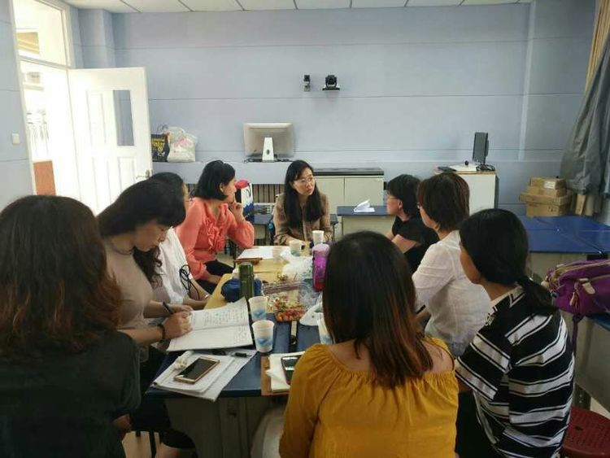

对话心灵深处，开启生命的旅程
——市南区心理辅导课研究小组第六次活动

2017年6月7日，市南区心理健康教育课研究小组的老师们再一次相聚在青岛宁夏路小学的心理咨询室，进行了一次探寻生命深处的旅程。
研讨中我们观摩了台湾高中的三堂生命教育课程实录。
《十二夜之后》：这是一堂“生死关怀”的课程。在日常生活中每每与青少年谈论人的死亡时，对大部份的学生来说，在生命经验上显得太遥远。此课程与青少年讨论宠物死亡经验开始，让学生较容易进入生死议题的情境，进而带出失落及悲伤辅导的概念。同时也试着从动物的生死关怀，延伸至动物伦理的思辨与行动。

《探索！一场心灵之旅》：现阶段中学生的生命教育中，如何引导人格统整与灵性发展，坦白说是一项高难度的挑战，因此透过从理论出发，化作有趣的游戏，实作与体验带领学生从抽象的概念成为能感受、分享、实行的力量。此课程藉由实作、感官、与大自然互动的方式，透过逐步、渐层的方式，逐渐引导学生探索心灵层次，并能从中获得心灵的力量，带回生活中实行的力量。

《我要的婚姻》：透过对多元婚礼的了解，从中体会文化虽不同，但爱却不变，所以爱的表现有很多种，而爱的真谛则代表着一段爱的珍贵，珍贵的路上，唯有经营。让学生明白，珍贵的爱加上一颗经营的用心，是最真实的婚姻互动关系。

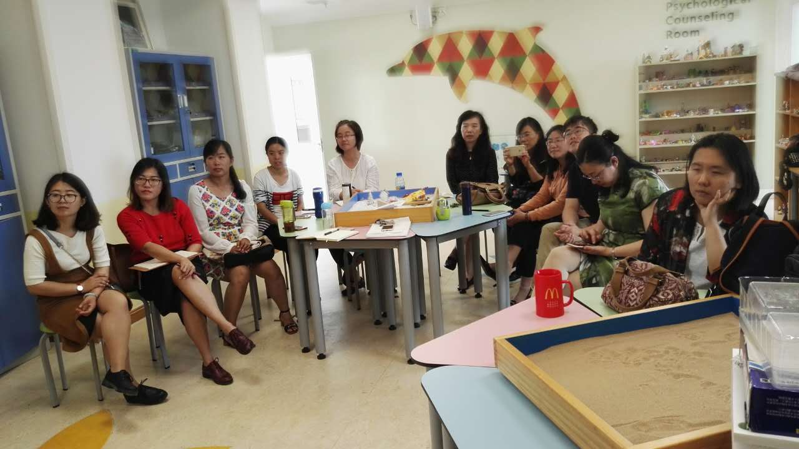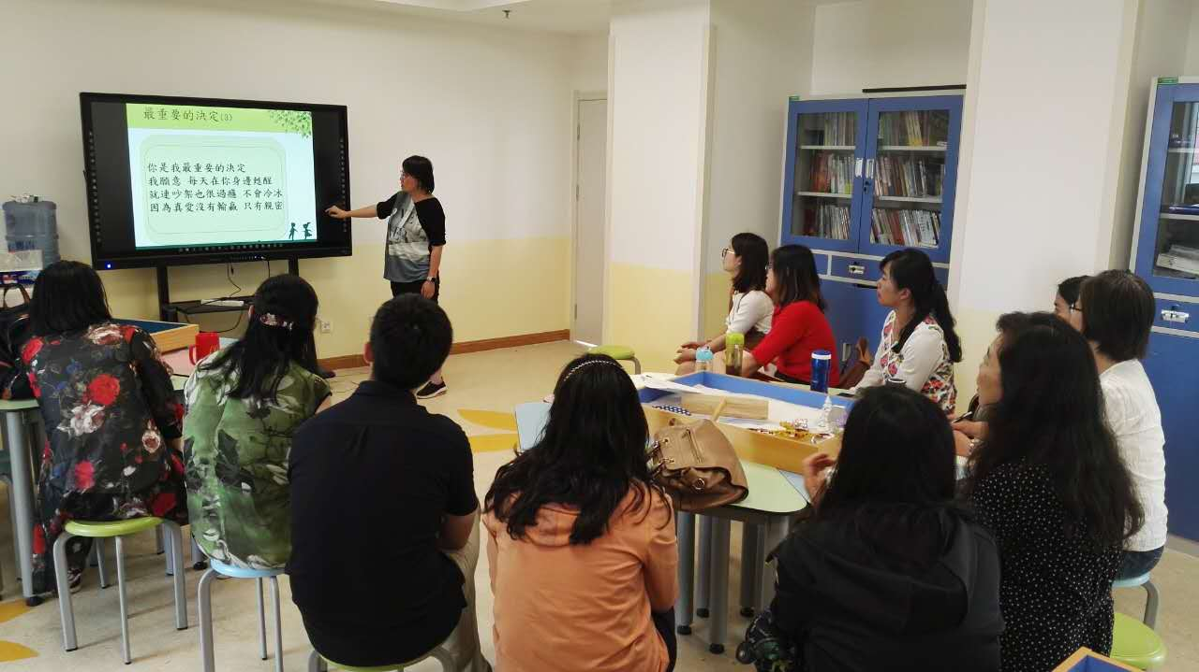

感悟与分享：
宋巧风：
这次的心理课，我们一起观看了台湾生命教育的心理课，让我深受感动，在进山之前亲吻大地的那一瞬间，让我感受到对于自然的敬畏和尊重，我觉得我们的孩子们缺乏的正是这种精神，对于生命的敬畏和尊重，对于人性的理解和反思，使我们作为老师应该引导孩子们的。台湾的心理课踏实而不华丽，真正触及孩子的内心，将孩子教育成有才气有灵性的未来栋梁，深感佩服。感谢组长给我们带来这么好的视频，我们将一如既往，继续前进。

张凤：
初夏带着温度的空气，宁夏路小学带着厚度的一次教研。本次教研郭斐组长他向我们分享了她欣赏的台湾教育案例，围绕着生命教育我们展开了一系列的讨论。教育的本质应该是固定的吗？我觉得我们传授给孩子的知识是固定统一的，但每个孩子对它的理解应该是不一样的，那这又是以什么为基础的呢？我认为就是孩子的本心、灵性，这就是生命教育所教授的内容。我理解的生命教育是发现自我、找寻本真的过程，我们作为老师的责任是带领孩子寻找自我，传授给孩子知识，让他带上一副叫做“自己”的眼镜去认识这些知识、认识这个世界。 希望我们的孩子也能像《死亡诗社》中说道的那样：做一个世界的水手，游遍所有的港口。

李淼:
每到周三心理研习活动的时候，就会无比期待，因为总有发现总有滋养。今天在宁夏路小学，郭斐组长为我们带来了弥足宝贵的学习资料。我们观看了几节台湾生命教育课程——关于死亡，关于婚姻，关于灵性都进入了课堂。通过视频，我发现，心理健康教育是一个让孩子们与自己生命链接，与自然链接的教育过程，我们所要做的不是要教给孩子知识，不是教给要做什么不要做什么，而是要尝试让孩子们发现自我，自主地找到解决问题的方法。同时，教师应该是中立的，不去评判谁好坏对错，谁知道，我们的评判是不是正确呢？今天的学习因为不一样资源的引入，显得格外的发人思考……感谢松老师搭建的平台，也感谢组长郭斐搜集并无私奉献了那么多资源，谢谢。

金继翔：
郭老师说：一看见你就觉得心情很好。听到她这样说，我自己也突然觉得心情好很多，于是更加确信自己会是一面镜子，光亮照进来，反射更明亮。 今天幸运的参加了郭老师组的研讨活动，又和很多老朋友见了面。在与大家的交流中，让自己不断的被梳理，被理清晰。
在今天的教研中我们体验了台湾的“灵性教育”，从不同的角度去理解我们现在做的心理健康教育的教学工作。在“道”与“技”中去权衡，其实我们可能需要的应该是走入人心的力量，在这个过程中去不断开发适合的方法和道路。“传道”不应该只是《师说》里的文字，更应该是无声润物的涓涓细流

赵焕梅：
今天我们相约在青岛宁夏路小学进行心理教研活动。首先，郭斐组长分享了优秀的·教育教学案例与视频。在心理课堂上要关注每一位学生。如通过推行生命教育，让学生去理解、体验、感知生命，懂得生命的珍贵，学会从点点滴滴的小事做起去提升生命的价值，让有限的生命焕发光彩，并为之不懈努力。通过珍惜生命的教育，培养学生坚强的意志和承受能力，引导他们拥有正视困难、克服困难的勇气，培养他们豁达开朗的胸怀。随后，老师们纷纷进行了讨论交流。在碰撞与交流中让我对心理课的选题与设计有了认识。感谢郭斐组长的精心组织，感谢小组的每位老师的支持与陪伴！

史玉华：
感谢郭斐组长将自己宝贵的课程资源分享给大家。缓缓流淌的语言，真诚的表达，触动心灵的设计思路打开了大家的话匣。作为一名教育者，一名心理老师，我们能够做什么？我觉得就是生命的陪伴。如何陪？怎么陪？大家各抒己见。一堂优秀的课，是能够从孩子生命的经历中提取精华，通过教师的智慧做到润物细无声的升华。小组老师们将各自的奇思妙想摆放于桌面，大家共同思考斟酌，收获很多，我的"蛋"也有了归属。再次感谢各位，真是:人多力量大啊！

吕绍红：
今天我们相聚在宁夏路小学进行教研活动。郭斐组长与我们分享了一些珍贵的教学视频。有对宠物的陪伴与正确对待离别，有正确看待人和事物以及环境，也有对灵性，对婚姻的思考，由史老师的护蛋行动，又让大家对生命的延续有了热烈的讨论。长期以来，生命教育的缺失，使孩子们对生命缺乏基本的了解和思考，教育他们真爱生命，理解生命的意义，建立正确的人生观是不容忽视的教育环节。感谢郭老师对心理教育的深刻思考给我打开新的视角，感谢小伙伴们对自己资源、观点的无私分享。每一次的教研，都是一次内心丰盈的过程，让我感受到：生命，是美好的旅程！

关佳：
我们观看了很有意思的视频课，关于死亡的、婚姻的、关于灵性的、关于敬山的……真是“在台湾没有什么课是不敢上的。”突然觉得人家的教育比我们真实，特别是生命基底的东西，已经走得很具体很成熟，渗透的很深入了。 突然觉得我们的心理研讨也是如此真实的，没有什么是我们不能探讨的，转而大家就进入了对生命的探究，史玉华老师抛出她在学生中开展“护蛋行动”的过程中遇到的节点问题，在这个问题上大家纷纷抛出了对死亡、对生命的理解，以及宗教中对生命结束的处理。
金继翔老师分享自己对即将参赛的心理课的设想，都是一节课成形之前的种种灵感，这也许是最有价值的部分，大家的参与闪烁着思想深处的灵性，真是没有什么是心理老师不敢想的。
生命的意义在于周而复始，我们永远不知道下一刻会发生什么，发生的即是被我们创造的，相信灵性会带领我们获取宇宙间奇妙的能量，创造不一样的每一分每一秒，如同当下。

撰稿人 郭斐

阡陌交通，皆为解心结
——青岛市市南区团体活动辅导组第四次成长活动记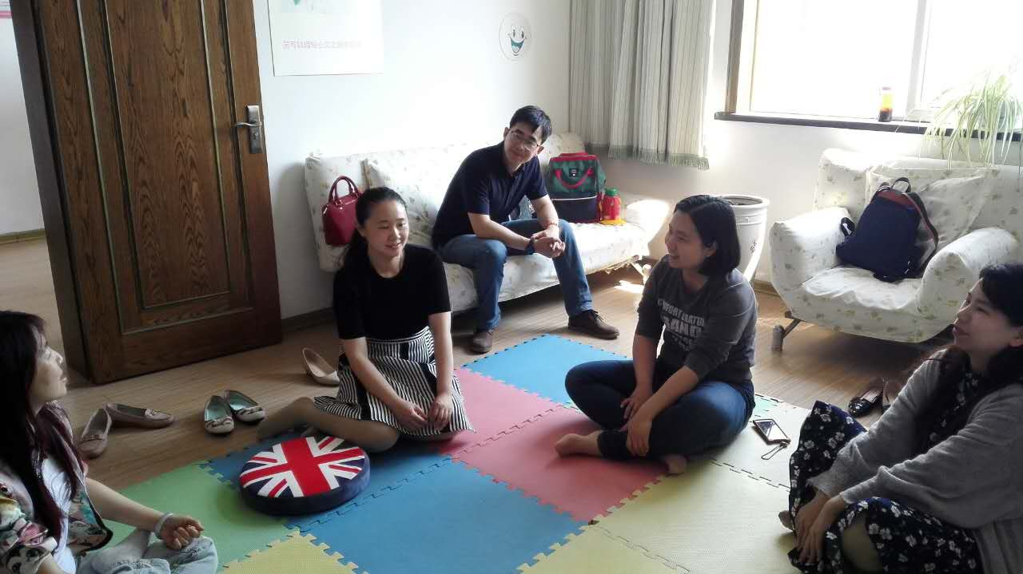
2017年4月17日，在青岛第二十四中举办了市南区心理团体活动辅导组第四次教研活动，本次活动继续由青岛24中专职心理老师程秀灵带领，参加的有：金继翔、侯春萍、崔洁、刘田和薛飞飞。
首先交流自己这段时间以来的学习收获及疑惑。有实际工作中问题解决的进步，也有心理流派学习的困惑。后侯春萍老师特别谈了自己学习卡牌及萨提亚的心得和疑惑，大家通过交流，再次很好的明确了自己学习和成长的方向。接下来，大家又一起讨论到在带领团体辅导过程中，带领者要注意到“人本主义”、“认知疗法””及“精神分析”的巧妙融合，这是一个长期渐进过程，需要我们踏踏实实地去练，并可把把这些作为我们心理健康教育工作的基本原则。

活动感悟分享：
4月17日，在忙于迎检工作的同时，我心有所待地迎来了我们的第四次团体辅导小组活动。
这一次，我首先迎来了第一次来参加活动的薛飞飞老师。第一次活动时就很喜欢这个名字，可一直没能见上面，所以就一直想着，松老师跟我介绍过是飞飞老师很想参加活动，就更加期待了。虽然知道我们地面活动的机会不多了了，但相信我们还是可以见到的。就是这样想着，这一次果然就见到了，真是开心哈，非常高兴我们的队伍又添加了新的活力和能量！
可是，该如何带领今天的活动呢？这又给我增加了一定的难度，飞飞完全是位新手，前几次又没有参加，我们不能不考虑她的实际情况。等大家都到齐了，互相倾诉上次活动离开之后自己的一些经历之后，我们正式开始交流自己这段时间以来的学习收获及疑惑。有实际工作中问题解决的进步，也有心理流派学习的困惑。春萍老师特别谈了自己学习卡牌及萨提亚的心得和疑惑，大家互相交流了自己的经历和认识，再次很好的明确了自己学习和成长的方向。其实，“阡陌交通，皆可解心结”，我们无论遇到了什么情况，都不要随便怀疑自己的能力。每个人的阅历、优势和资源各不相同，适合我们的方式方法自然各不相同。而且，世界的面向太多、太深奥了，无论哪种方法技术和流派都有其局限性，都不是可以解决一切问题的。我们必须让自己学习更多，才能更好地面对世界上许许多多不可预知的事情。
这样的交流和探讨使我们每个人都有了一个清晰的学习心态和方向。
接下来，大家又一起讨论到在带领团体辅导过程中，带领者要注意到“人本主义”、“认知疗法””及“精神分析”的巧妙融合，这是一个长期渐进过程，需要我们踏踏实实地去练，并可把把这些作为我们心理健康教育工作的基本原则。这又让我们明确了自己工作的方向。
这样的交流和讨论式学习效果，远远超过了一个人关起门来的独自探索。所以，每一次活动结束，都在内心真正感谢每一位陪伴的伙伴，感谢松老师为大家搭建这样一个平台！谢谢大家～～
每次活动的收获都是没有办法用语言来完全表达出来的，再加上时间的关系，每一次都是带着遗憾结束收获感言。沉淀，沉淀，每一次都需要好好沉淀～～～
再次感谢我们每一个相伴的伙伴～～～
—— 青岛24中 程秀灵

看似每一次“跋山涉水”，却也是西向取经。每次来都感觉很放松，放空自己，在团体中为平日里疲惫的自己找一个出口。程老师一直都是那么热情，与每一个人嘘寒问暖。同时不忘为大家推荐书籍，渗透理论方面的培训和指导。并且结合大家的实际情况，如涓涓细流，点点滴滴浸润心灵。团体里大家相互扶持和鼓励，相互分享彼此，阡陌交通，互通有无。感谢程老师每次的悉心安排，感谢大家的无私和支持！
—— 青岛燕儿岛路第一小学 金继翔

在团体活动中，印象最深的就是当我对于oh卡牌产生疑问后，小组内进行讨论时大家给予我的能量。我们每个人的成长动力来源是不同的，我们内心的内在父母缘何而来？父母的力量是神奇的，神奇到不知不觉的变化了，认识自我，觉察和父母的关系。程老师的引导如行云流水，又如和煦的春风叩击每个人的心灵。感谢一路有你们，有你们真好！
——天山小学 侯春萍
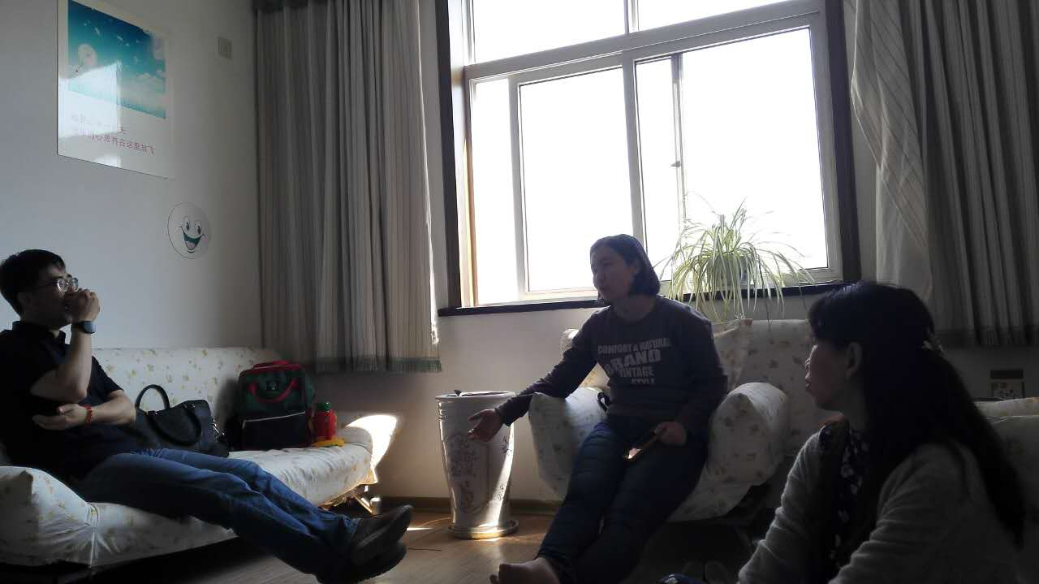

我的幸福刚刚好
高烧两天，忘记调课的我，不知为什么还愿意穿上一件花衣服，从未有过的
爬4层楼扶着栏杆歇了两次。当我准时来到程老师的心灵小屋，一个微笑一个坐垫一份安心，就这样开始了我们今天的团体辅导学习。当程老师说这是本学期地面活动的最后一次，我竟感觉时间会如此之快，我们在一起的交流成长正如雨后春笋，今天又有新成员的加入，这次启程也是结束。无论怎样都是最好的安排。程老师从团体辅导大家在平日应用的困惑谈起，接着进入重点，她从认知疗法，人本主义，精神分析在团体辅导中的具体应用，用具体实例给大家分析，让我们各抒己见，对结合自己所学谈自己的认识。在碰撞中大家有了清晰的认识^_^以人为本，尊重个体，看到真像，建构认知，以爱育爱^_^我们的幸福刚刚好^_^
——贵州路小学 崔洁
在今天的小组培训中，程老师首先引导我们谈了团体辅导在平时教育教学或者生活中的应用，随后针对存在的困惑小组内进行了解答。给我印象最深的就是对认知疗法、人本主义在团体辅导中的应用的解答。人本主义强调是尊重和自尊，在平时的应用中我们也应该充分的尊重他们，为他们创造出积极地、接纳的成长环境。所以，我们要更多的关注孩子内在心理世界的了解，以顺应学生的兴趣、需要、经验以及个体差异，充分开发学生的潜能。我们的小团体有专业的引领、轻松愉快地氛围，每一次的培训都是一次收获与提高。
——嘉峪关学校 刘田
第一次参加小组活动的我，怀着激动的心情积极参与并认真感知，学到了很多知识。活动中大家敞开心扉，一起分享内心想法，对"人本、认知、精分"三大心理学流派进行了探讨，结合自己的实践交流了自己的感悟和看法，很切合实际。并结合上次小组体验活动进一步思考我们的"内在父母"和"内在孩子"从何而来，老师们各抒己见，程老师的启发和引导让我们对这个问题又有了新的认识，豁然开朗。在活动的过程中我们还将自己的一些困惑进行了讨论、分析，碰撞中产生共鸣，每个人都收获颇丰，让我切身体会到了团体成长小组活动的魅力。小组活动使我感触颇多，犹如洗涤了一遍心灵，心中似清泉涌动，细细品味，余香袅袅，感谢各位老师们，期待下次再相聚！
——大学路小学 薛飞飞

学做合一，砥砺前行
——5.31家庭心理研究小组教研活动纪实
本周三，家庭心理研究小组的成员们齐聚青岛五十九中心理工作室，大家在一起探学习、探讨家庭治疗技术的理念和实操。
技术学习环节中，大家在于老师的带领下学习如何画一个人的家谱图。于老师以一个真实来访者的咨询为案例绘制了她的家谱图。大家一起观察、分析、讨论，发现了普通访谈中难以发现的核心问题，清楚的梳理出了问题的核心，这对于有效的解决来访者的问题提供系统的视角。于老师将家庭治疗的三大工具——家谱图、循环提问、假设——融在案例中给大家讲解，简单、清楚、易懂。
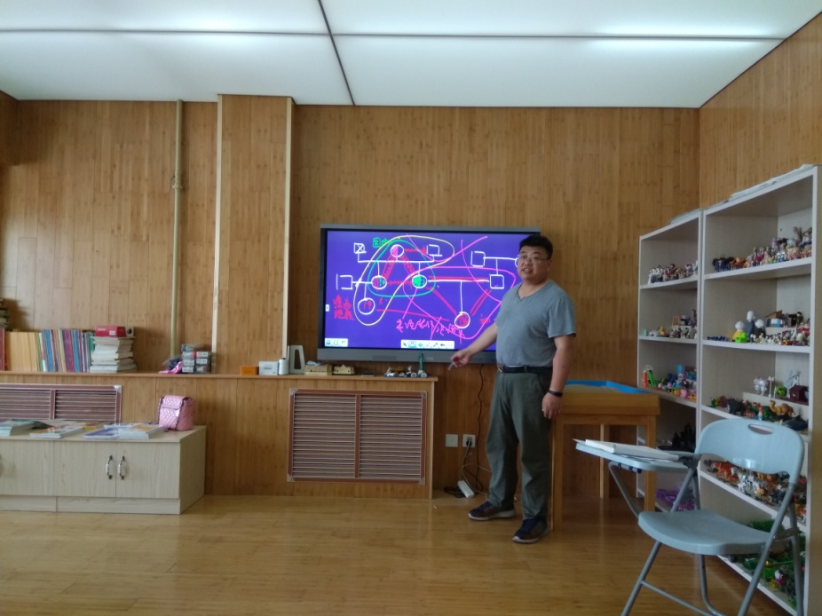
质疑互动环节中，大家共同探谈了两个问题——“作为一名心理咨询师，怎样了解来访者的家庭关系？”、“作为普通老师或班主任，怎样了解一个学生的家庭关系？”。大家纷纷表达自己的思考：对于前者，除了常规的咨询访谈之外，直白的、“循环提问”也是一种方法；而对于后者，班主任、老师则可以通过家访，问卷调查，邀请孩子“画画自己的家”，或者命题作画“我家是个动物园”等活动，了解更多关于孩子的家庭背景，更立体的认识孩子的成长环境和经历。
总结梳理环节，大家一起谈感受、谈思考，分享在家庭心理研究小组满满的收获。
每次学习都是在点题和自我反省中进行，不知不觉的受益匪浅，每一环节老师们展开讨论并获得更多的知识，每一次的学习都会引发思考，感谢家庭心理研究小组让大家在家庭治疗技术学习的道路上可以有信心走下去，感恩！！
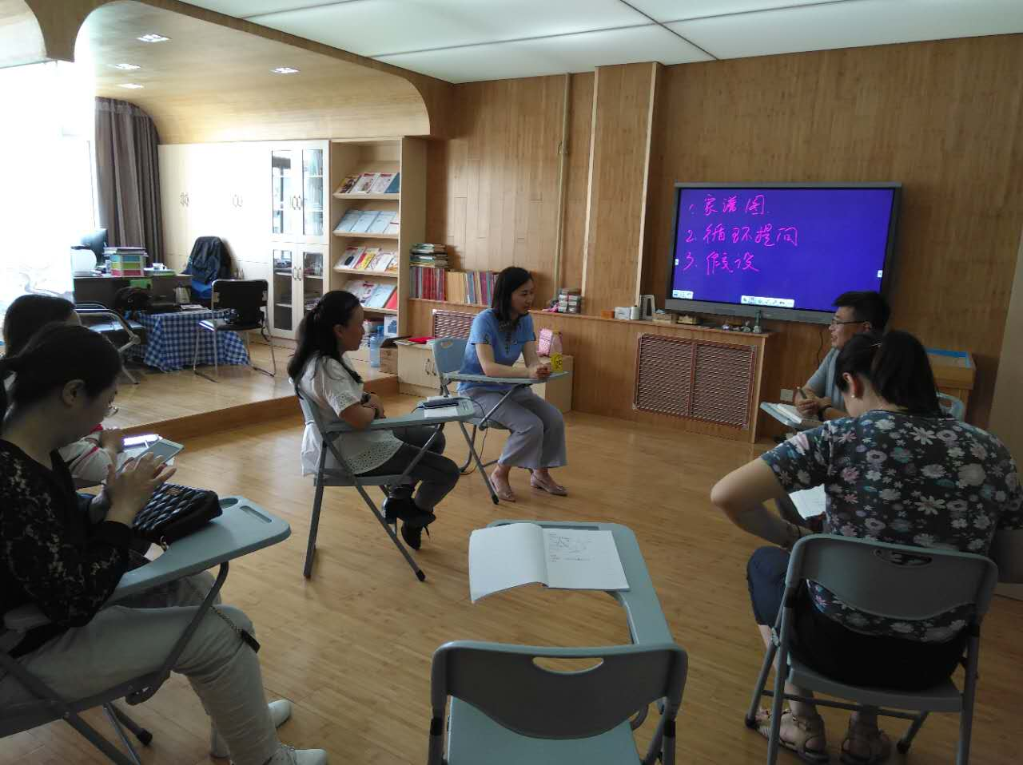
小组成员活动感受：
银海学校 焦娇：每次在家庭心理研究小组得到都是满满的收获，和舒适的感受，本身在看书时都打了退堂鼓可是在再次学习当中把看似难懂的家谱图简单直观的表现出来，于老师的风格亲近让人放松，每次学习都是在点题和自我反省中进行，不知不觉的受益匪浅，今天的技法源自于老师所提出的三个方面，1.家谱图2循环提问3假设，每一环节都和老师们展开讨论并获得更多的知识，每一次的学习都会引发思考🤔，感谢家庭心理研究小组让我在家庭疗法的道路上可以有信心走下去，感恩！！
定陶路小学 矫黎：这次活动可谓是头脑风暴，于老师引领大家在理论与实践结合的基础上，体会到了家谱图的实用性。围绕高老师的好问题“如何利用所学知识更好的运用在班主任工作中”，我们一起探讨出了实用而有效的经验。每一次的相聚都是一次圆满的收获，每一次的相聚都是下一个新起点的开始！
新昌路小学 王珺：这个周学习内容很丰富。首先学会了怎样画一个家谱图，通过一个真实案例的家谱图，我们一起观察分析，发现了普通访谈中难以发现的核心问题，对于有效的解决来访者的问题提供更好的视角。感谢高老师提供的问题，让大家热烈讨论怎样了解一个家庭有哪些方法。讨论中引起了我的回忆，讲起来自己家访过程中的故事，大家听了深有体会。这次学习，让我有对家庭治疗有了更多的认识。
镇江路小学 高秀红：一下午的教研在欢声笑语中，不知不觉接近尾声，意犹未尽首先，于老师从自己辅导的心理案例出发，带领大家从家谱图的治疗和应用方法角度展开了思考和讨论。对于不同符号代表的含义，如何选取合适的符号绘制家谱图，老师们都有了深刻的理解。其次，对于家庭治疗的四个方法，我们已经在激烈的碰撞中生成了！后续我们在教学中，可以有选择的采用，帮助更多家庭和孩子最后，老师们还相互交流了关于多动症、电子软件、屏幕时间的相关问题，其乐融融期待和老师们下次精彩的教研！
51中 胡英：今天学习的家谱图帮我们梳理出来访者的故事，更直观，甚至还有一些共性和预见性。画出我的家这个活动，可以作为一个专题让学生去写去画，让孩子认识家庭，认识关系，这是很值得我们用心去尝试的。
57中 张志玲：这次感受非常大，其中感受最深的是家谱图。家谱图真是太有用了，它使家庭成员之间的关系跃然纸上，显性的，隐形的，都一目了然。这对于家庭治疗来说非常重要。谢谢我的团队，谢谢大家！
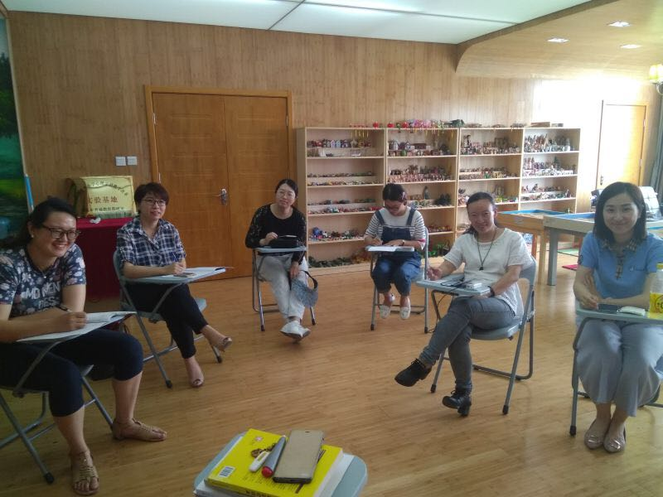

循环提问--在循环中找到答案
——6.7家庭治疗小组教研活动纪实
今天下午，家庭治疗学习小组在定陶路小学进行，大概是因为每次的小组活动大家都是收获满满的原因，所以今天也像往常一样，大家早早的就赶到了，小组间融洽气氛满满。这次的活动由矫黎老师带领，主题围绕着上次小组活动的主题家谱图所延伸的学习要点--“循环提问”。矫老师先以小组成员本身出发提出问题，我们在问题中引发对于循环提问的思考，寻找方法，从而理解循环提问的要点，而后，矫黎老师让我们每个人选择一个现阶段需要解决的来访者的困扰的案例，并让每个小组成员为每个提出的问题寻找答案，完成后，矫黎老师将案例逐一进行了分析，并指出了找出细节，（1.如何学习一项技能可去替代问题 2.如何将来访者的支持力量拉入系统当中3.如何提问让来访者自己寻找直接解决再着急问题的方法等）让我们感受到了由面到点（找到目标）再以点带面（一点行为变了，会影响到整个系统的变化）。在关系问句中提示非常有用的提问方法如：你是如何做到的？从而回顾成功的经验。
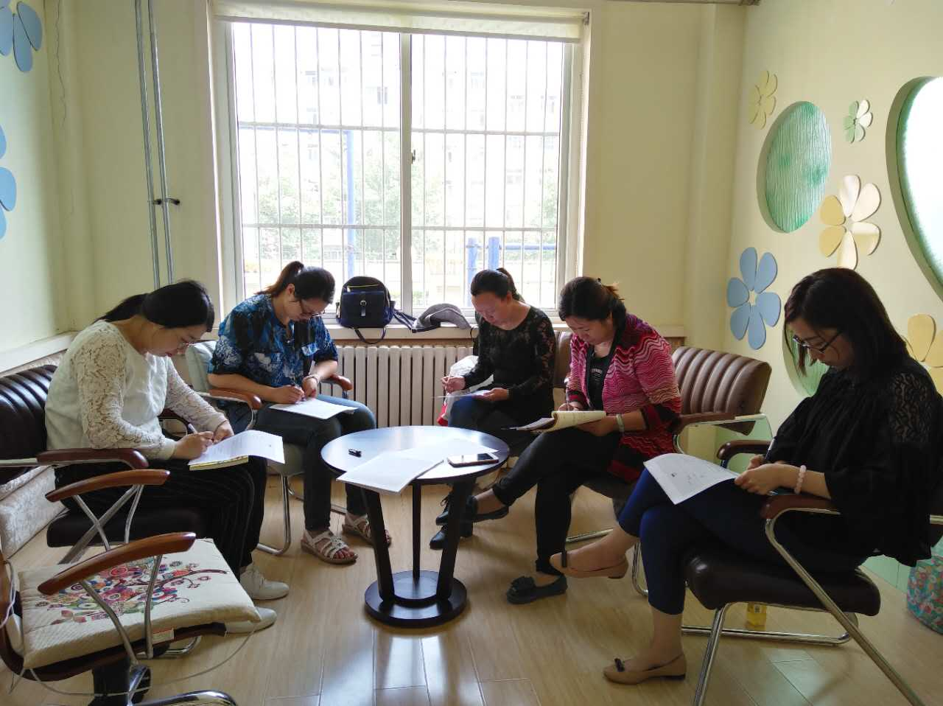
一下午的学习在不知不觉中结束，但是老师们在家庭治疗学习中又触碰到了一个新的燃点，能在以后得学习中为学生提供更炫彩的烟花，一下是老师们的学习感悟：
1.新昌路小学王珺老师：本次培训，我们一起学习了循环提问。矫黎老师从我们自己工作中的紧迫要解决的个案入手。让每个人写出建议，设计好循环提问的思路，寻找出解决的目标。在练习中，我们慢慢发现，每个来访者都是自己最佳的治疗师，他们会慢慢寻找出解决自己的方法。我们要做的就是通过循环提问，引导来访者去探寻，思考，领悟。
2.镇江路小学徐洪翠老师：循环提问会让来访者找到支持自己的资源。你认为你的问题是什么？（你的重要他人）会怎么看？他会给你什么建议？你可以做哪些改变？你的改变会给你带来什么好处？你可以做些什么改变现状？你是怎么做到的？矫黎老师详细的给我们做了实操性的循环提问的技能的指导，很受益。
3.57中张志玲老师：今天学习了循环问题，感受很多。问题的设置非常重要，需要多加练习。让来访者学会应有的技能，适当地加入有效资源，这些具体化的实际应用，充分地发挥了来访者自身的潜能，变被动为主动，真是神奇！谢谢我的团队！谢谢大家！
4.51中胡英老师：你是怎么做到的？！——神奇的问句，开启来访者的自我资源库；把问题看作是技能学习的启动键，既带来希望，又实际可行，咨询变得贴切有力；他怎么看你的这个行为，他能给你什么帮助？——循环提问让来访者发现自己的系统，让系统的力量影响自己的成长。太棒了！
5.银海学校焦姣老师：今天下午的培训中，在矫黎老师的带领下我初次了解到了循环提问，学会把大问题细节化，从点到面，以点的改变带动面的改变，通过把问题提问化，让系统中的积极因素发挥最大作用，起到快速直接解决问题的作用，从而引发来访者的思考和改变。通过今天的学习，我们在以后得问题中能够掌握更好更直接的解决方法，也能够更好的帮助的来访者。

【市南心智慧】
请您扫微信二维码进行关注“市南心智慧”，并提出宝贵意见和建议。

